KAJIAN 3A DALAM PENGEMBANGAN WISATA AE WAU DI DESA NGGELA KECAMATAN WOLOJITA KABUPATEN ENDE
SKRIPSI
OLEH
GREGORIUS MARTEIRO TEKU
1901100041


PROGRAM STUDI PENDIDIKAN GEOGRAFI
FAKULTAS KEGURUAN DAN ILMU PENDIDIKAN
UNIVERSITAS NUSA CENDANA
KUPANG
2023

ABSTRAK
Teku, Gregorius Marteiro, 2023. Kajian 3A Dalam Pengembangan Wisata Ae Wau di Desa Nggela Kecamatan Wolojita Kabupaten Ende.Skripsi. Program Studi Pendidikan Geografi. Fakultas Keguruan Dan Ilmu Pendidikan. Universitas Nusa Cendana. Pembimbing (1) Muhammad Husain Hasan, S.Pd.,M.Pd. (11) Bella Theo Tomi Pamungkas, S.Pd.,M.Pd.
Kata Kunci : Atraksi, Amenitas, Aksesibilitas, Pengembangan, Wisata Ae Wau
Penelitian ini bertujuan (1) mengetahui dan mengkaji faktor 3A ( atraksi, amenitas,dan aksesibilitas). Dalam pengembangan wisata Ae Wau. (2) Untuk mengetahui dan mengkaji faktor pendukung dan penghambat gambaraan 3A dalam penngembangan wisata Ae Wau. Jenis penelitian ini adalah survey deskriptif kualitatif, untuk mendapatkan data yang diperlukan peneliti menggunakan sumber data yaitu data primer dan data sakunder. Teknik pengambilan data menggunakan metode observasi, metode wawancara, dan metode dokumentasi, responden dalam penelitian ini adalah pemerintah daerah dalam hal ini adalah Dinas Pariwisata Kabupaten Ende, Kepalah Desa Nggela,masyarakat lokal, pengelolah dan pengunjung. Peneliti menggunakan alur dan teknik analisis data, reduksi data,penyajian data, penarikan kesimpulan/ verivikasi. Hasil penelitian (1) Wisata Ae Wau wisata terapi wisata ini memiliki atraksi alam berupa kandungan air dalam kolam permandian dapat menyembukan segalah jenis penyakit kulit.dalam konsep gambaran 3A ( atraksi, amenitas, dan aksesibilitas) wisata Ae Wau sudah memdai namun kurang lengkap. Dalam atraksi ( daya tarik) wisata Ae Wau memiliki daya tarik budaya dan daya tarik alam. Daya tarik budaya meliputi kebudayaan yang sangat kental seperti pada masyarakat lokal di Desa Nggela dan dilihat dari tradisi dan adat istiadat disitu. Amenitas ( fasilitas-fasilitas guna memenuhi wisatawan ) sudah memadai namun kurang lengkap. Pengelolah memperhatikan kelayakan kebersihan serta kenyamanan yang ada di sekitar tempat wisata. Aksesibilitas dalam wisata Ae Wau juga cukup memperhatikan .(2) Faktor pendukung, pengembang wisata Ae Wau datang dari pengunjung, pengelolah,dan sumber daya yang tersedia serta daya tarik yang ada diwisata tersebut. Faktor penghambat dari akses jalan.

ABSTRACK
Teku Marteiro, 2023. 3A Study in the Development of Ae Wau Tourism in Nggela Village, Wolojita District, Ende Regency. Thesis. Geography Education Study Program. Faculty of Teacher Training and Education. Nusa Cendana University. Supervisor (1) Muhammad Husain Hasan, S.Pd., M.Pd. (11) Bella Theo Tomi Pamungkas, S.Pd., M.Pd.
Keywords: Attractions, Amenities, Accessibility, Development, Ae Wau Tourism
This research aims to (1) find out and examine the 3A factors (attractions, amenities and accessibility). In developing Ae Wau tourism. (2) To find out and examine the supporting and inhibiting factors described in 3A in developing Ae Wau tourism. This type of research is a qualitative descriptive survey, to obtain the necessary data the researcher uses data sources, namely primary data and secondary data. The data collection technique uses the observation method, interview method and documentation method. The respondents in this research are the local government, in this case the Ende Regency Tourism Office, the Head of Nggela Village, local communities, managers and visitors. Researchers use flow and techniques of data analysis, data reduction, data presentation, drawing conclusions/verification. Research results (1) Ae Wau tourism is a therapeutic tourist attraction which has natural attractions in the form of water content in bathing pools which can cure all types of skin diseases. In the 3A concept description (attractions, amenities and accessibility) Ae Wau tourism is adequate but incomplete. In terms of tourist attractions, Ae Wau has cultural attractions and natural attractions. Cultural attractions include a very strong culture, such as that of the local community in Nggela Village and seen from the traditions and customs there. Amenities (facilities to cater to tourists) are adequate but incomplete. Managers pay attention to the appropriateness of cleanliness and comfort around tourist attractions. Accessibility in Ae Wau tourism is also quite concerned. (2) Supporting factors, the development of Ae Wau tourism comes from visitors, managers, and available resources as well as the attractions of the tourist attraction. Inhibiting factors of road access
,

KATA PENGANTAR
Puji dan syukur penulis haturkan kehadirat Tuhan Yang Maha Esa, karenaatas berkat dan anugerah yang diberikan-Nya sehingga penulis dapat menyelesaikan penulisan skripsi dengan judul “KAJIAN 3A DALAM PENGEMBANGAN WISATA AE WAU DI DESA NGGELA KECAMATAN WOLOJITA KABUPATEN ENDE”.yang merupakan salah satu persaratan untuk menyelesaikan pendidikan strata 1 ( S1) pada fakultas keguruan dan ilmu pendidikan Universitas Nusa Cendana. Semoga skripsi ini dapat dipergunakan sebagai salah satu acuan, petunjuk maupun pedoman bagi pembaca di program studi Pendidikan Geografi Universitas Nusa Cendana .
Pada penulisan skripsi ini penulis menyadari bahwa dalam menyelesaikan skripsi ini banyak hambatan dan tantangan yang di hadapi oleh penulis akan tetapi karena adanya bantuan dari berbagi pihak sehingga penulis dapat menyelesaikan dengan baik. Oleh karena itu, pada kesempatan ini penulis berterimah kasih kepada:
- Rektor Universutas Nusa Cendana kupang yang telah memberikan kesempatan kepada penulis untuk menimbah ilmu di Universitas Nusa Cendana
- Dekan FKIP Universitas Nusa Cendana Kupang yang telah memberikan kesempatan kepada penulis untuk belajar dan mendalami ilmu yang menjadi cita-cita penulis serta memberi izin kepada penulis melaksanakan penelitian
- Program studi pendidikan geografi yang menjadi wadah dan telah menerima penulis sebagai salah satu ,mahasiswa program studi pendidikan geografi dalam menimbah ilmu dan meyelesaikan jenjang pendidikan strata 1 (S1)
- Koordinator program studi pendidikan geografi beserta seluruh Dosen penddikan geografi yang telah memebekali penulis dengan segudang ilmu selam perkulian.
- Bapak Muhammad Husain Hasan ,S.Pd.,M.Pd, selaku dosen pembimbing 1 yang telah memberikan arahan dan bimbingan kepada penulis dalam menyelesaikan penulisan proposal penelitian ini.
- Bapak Bella Theo Tomi Pamungkas,S.Pd.,M.Pd, selaku dosen pembimbing II yang telah memberikan arahan dan bimbingan dan bimbingan kepada penulis dalam menyelesaikan penulisan proposal penelitian ini.
- Bapak Bupati Ende beserta seluruh stafnya yang telah memberih ijin kepada penulis untuk melakukan penelitian dan membantu penulisan dalam proses penelitian
- Bapak Camat Wolojitabeserta seluruh stafnya yang telah memberih ijin kepada penulis untuk melakukan penelitian dan membantu penulisan dalam proses penelitian
- Bapak Kepalah Desa Nggela beserta seluruh stafnya yang telah memberih ijin kepada penulis untuk melakukan penelitian dan membantu penulisan dalam proses penelitian
- Bapak/ ibu sebagai responden yang telah meluangkan waktu untuk diwawancarai selama penelitian
- Orang tua tercinta bapak Yohanes Guru dan ibu Theresia Mbio dan kakak dion,fitri,harno,heltin,priyanti, serta adik dan keponkan tercinta flavianus, meylania dan cinta.yang telah memberihkan dukungan, doa dan kasih sayang kepada penulis.
- Sahabatsahabat tercinta putri rete, acang,aty, valentino, noni, rikard, lia,ardian, melki serta teman-teman yang penulis tidak sebutkan namamnya.
- Secara umum, kepada semuah piahk yang tidak bisa disebutkan namanya satu per satu.
Penulis dengan penuh kesadaran menyatakan bahwa skripsi ini masih jauh dari kata sempurna. Oleh karena itu,penulis mengharapakan dukungan dari berbagi pihak, kritik dan saran yang membangun sangat diharapakan demi kesempurnaan skripsi ini.

penulis
Gregorius Marteiro Teku

DAFTAR ISI
COVER
ABSTRAK i
ABSTRACK ii
KATA PENGANTAR iii
DAFTAR ISI v
BAB I
PENDAHULUAN 1
1.1 Latar Belakang 1
1.2 Rumusan Masalah 7
1.3 Tujuan Penelitian 7
1.4 Manfaat Penelitian 8
1.4.1 Manfaat Praktis 8
1.4.2 Manfaat Teoritis 8
BAB II
TINJAUAN PUSTAKA 10
2.1 Telaah Teoritis 10
2.1.1 Kajian Tentang Geografi Pariwisata 10
2.1.2 Kajian Tentang Pengembangan Objek Wisata 12
2.1.3 Pendekatan Ekologikal 14
2.1.4 Konsep 3A Pariwisata 16
2.2 Penelitian Relevan 18
2.3 Kerangka Berpikir 20
BAB III
METODE PENELITIAN 21
3.1 Lokasi dan Waktu Penelitian 22
3.2 Jenis Penelitian 22
3.3 Informan Penelitian 22
3.4 Instrumen Penelitian 23
3.5 Jenis dan Sumber Data 24
3.6 Teknik dan Pengumpulan Data 25
3.7 Teknik Analisis Data 26
BAB IV
HASIL PENELITIAN 28
4.1 Gambran umum 28
4.1.1 Aspek Fisiografi. 28
4.1.2 Aspek Demografi. 32
4.2 Gambaran 3A Dalam Pengembangan Wisata
Ae Wau Di Desa Nggela 39
4.3 Faktor Pendukung Dan Faktor Penghambat Dalam Pengembangan
Wisata Ae Wau Di Desa Nggela 45
BAB V
PENUTUP 49
5.1 Kesimpulan 49
5.2 Saran 509
DAFTAR PUSTAKA 51

DAFTAR TABEL
Tabel 2.2 Penelti relevan 18
Tabel 3.3 Informan penelitian 20
Tabel 4.2 curah hujan dan jumlah bulan basah,bulan lembap, bulan kering 31
Tabel 4.3 jumlah penduduk Desa Nggela 32
Tabel 4.4 persebaran penduduk Desa Nggela 33
Tabel 4.5 persebaran penduduk Desa Nggela tahun 2018-2022 34
Tabel 4.6 komposisi pendduk Desa Nggela menurut Umur dan jenis kelamin 34
Tabel 4.7 komposisi pendduk Desa Nggela menurut mata pencarian 36
Tabel 4.8 distribusi penduduk berdasarkan pendidikan penduduk 37
Tabel 4.9 komposis jumlah pendduk menurut agama 37
Tabel 4.10 pemilikan lahan pertanian 38
Tabel 4.11 kondisi atraksi wisata Ae Wau 40
Tabel 4.12 aktivitas aksesibilitas menuju wisata Ae Wau 44
Tabel 4.13 jenis permukaan jalan 48

DAFTAR GAMBAR
Gambar 3.1 Peta lokasi penelitian 21
Gambar 4.1 peta lokasi penelitian 29
Gambar 4.2 topografi Desa Nggela 30
Gambar 4.3 wawancara bersama kepalah desa dan pengunjung 41
Gambar 4.4 kondisi Amenitas Wisata Ae wau 42
Gambar 4.5 Kondisi Jalan Menuju wisata Ae Wau 43

DAFTAR LAMPIRAN
Lampiran 1. Wawancara Kepalah Dinas Pariwisata dan Kepalah desa Nggela 54
Lampiran 2.foto bersama camat Wolojita 55
Lampiran 3 .wawancara dengan pengunjung wisata Ae Wau 56
Lampiran 4. Kondisi area wisata Ae Wau 57
Lampiran 5. Wawancara dengan masyrakat 58
Lampiran 6. Surat ijin dan penelitian 59

BAB I
PENDAHULUAN
1.1 Latar Belakang
Partisipasi masyarakat dalam bidng pariwisata sangat berperan penting karena pertama partisipasi masyrakat adalah suatu alat guna memperoleh atau mendapat informasi mengenai kebutuhan, kondisi, dan sikap, masyarakat, tanpa adanya masyarakat program pembangunan dan juga proyek-proyek tidak akan berhasil, alasan kedua yaitu bahwa rakyat akan lebih percaya terhadap program pembangunan jika mereka merasa dilibatkan dalam proses perencanaan dan persiapan karena mereka juga akan tahu asal muasal dari proyek tersebut dan juga akan mempunyai rasa memiliki kepada pekerjaan tersebut . Alasan ketiga yang akan mendorong adanya partisipasi yang bersifat umum dibanyak daerah yaitu karena timbul pemikiran bahwa merupakan sebuah demokrasi bila kelompok masyrakat juga dilibatkan untuk pembagunan atau kemajuan masyarakat mereka sendiri.
Era otonomi daerah sebagai implikasi dari berlakunya (UU No 9 Tahun 1990, 2004), memberikan peluang bagi setiap pemerintah kabupaten/kota untuk merencana atau mengolah pembangunan daerahnya sendiri , serta tuntutan bagi partisipasi aktif masyrakat dalam proses pembagunan dari perencanaan, pelaksanaan, monitoring, dan evaluasi.Masyrakat sebagai komponen utama dalam pembagunan pariwisata berbasis masyarakat mempunyai peranan penting dalam menunjang pembangunan pariwisata daerah yang ditujukan untuk mengembangkan potensi lokal yang bersumber dari alam,sosial budaya, ataupun ekonomi masyrakat. (UU No 9 Tahun 1990, 2004), tentang kepariwisataan. Peran serta masyrakat dalam memelihara sumber daya alam dan budaya yang dimiliki merupakan andil yang besar dan berpotensi menjadi daya tarik wisata.
Pengembangan merupakan suatu bagian dari sebuah rencana dalam upaya memajukan, memperbaiki serta meningkatkan kondisi nyata daerah setempat sehingga dapat memberikan nilai tambah maupun dapat bermanfaat bagi masyarakat lokal yang ada di sekitar kawasan wisata, wisatawan dari pemerintah daerah. Sebagaimana di ungkapkan oleh Hoolloway bahwa pariwisata harus mengandung kompenen 3A antara lain atrtraction, accessibility, dan amenitiy.(Ahvalun Nisvi, 2021).
Selama ini pengembangan pariwisata daerah ditunjukan ditunjukan untuk mengembangkan potensi lokal yang bersumber dari alam, sosial budaya ataupun ekonomi guna memberikan kontribusi bagi pemerintah daerah, sekaligus meningkatkan kesejateraan masyrakat.Dalam tatanan masyarakat yang dilakukan secara mandiri oleh tatanan itu sendiri guna meningkatakan kualitas tatanan dengan tetap memelihara kelestarian alam dengan nilai- nilai budaya lokal , serta objek wisata alam dan wisata budaya yang ada, selama ini pengembangan pariwisata daerah ditunjukan ditunjukan untuk mengembangkan potensi lokal yang bersumber dari alam, sosial budaya ataupun ekonomi guna memberikan kontribusi bagi pemerintah daerah, sekaligus meningkatkan kesejateraan masyrakat. Berkaitan dengan hal tersebut di atas, saat ini perencanaan pengembangan pariwisata menggunakan cominityapproach atau comunity base development. Dalam hal ini masyarakat lokal yang akan membangun , memiliki dan mengolah langsung fasilitas wisata serta pelayanannya, sehingga dengan demikian masyarakat diharapkan dapat menerima secara langsung keuntungan ekonomi dan mengurangi urbanisasi.
Menurut Zaenuri (2012) dalam (Wurdiana Shinta, 2021), mengatakan bahwa wisatawan akan datang berkunjung kembali apabila tersedianya fasilitas- fasilitas yang dapat memenuhi segalah kebutuhannya menikmati daya tarik wisata tersebut.Berhasil atau tidaknya pembangunan di daerah sebagai pengelaman pancasila, ini tergantung dari partisipasi seluru masyarakat di daerah serta tekad semangat dan sikap mental ketaatan disiplin para penyelenggaraan daerah serta semua rakyat indonesia. Partisipasi masyarakat didalam pembagunan dimaksud sebagai penyelenggaraan konsistensi pembangunan yang akan diarahkan pada sebuah keberhasilan program yang sudah di tetapkan termasuk di dalamnya kesungguhan agar mencapai tanggung jawab pemerintah, masyarakat dan swasta.
Kecenderungan permasalan pembangunan partisipasi masyrakat dalam perlibatkan pada proses program pembagunan baik pada kebijakan nasional maupun regional. Pergeseran paradigma pada orde baru sebelumnya masyrakat merupakan objek dari pembangunan , untuk itu masyrakat bersama dengan pemerintah dan swasta merupakan motor pembangunan, untuk itu masyarakat merupakan subjek dari pembangunan itu sendiri sesuai dengan semangat otonomi daerah.
Pariwisata sebagai segala kegiatan dalam masyrakat yang berkaitan dengan wisatawan. Pariwisata adalah sebuah perjalanan sementara yang dilakukan orang pada suatu tujuan , dalam jangka pendek, pada tempat yang bukan merupakan tempat yang bia dikujungi ( tempat tinggal maupun tempat kerja) , dan melakukan kegiatan – kegiatan pada tempat tersebut dimana terdapat beberapa fasilitas yang disediakan untuk memenuhi kebutuhannya, termasuk didalam kunjungan sehari dan darmawisata.(S.usman, Tiga & Kelimutu, 2015).
Kata pariwisata berasal dari sansekerta yang berarti mereka yang meninggalkan rumah untuk mengadakan perjalanan tanpa mencari nafkah ditempat yang dikunjungi sambil menikmati kunjungan mereka. Pariwisata menurut UU No 10 Tahun 2009 adalah sgalah sesuatu yang berhubungan dengan wisata termasuk pengusaha objek dan daya tarik wisata serta usaha-usaha yang terkait, (S.usman , Tiga & Kelimutu, 2015).
Pengembangan dan pendayagunaan masyarakat pariwisata secara optimal mampu meningkatkan pertumbuhan ekonomi mempertimbnagkan hal tersebut maka penanganan yang baik sangat diperlukan dalam upaya pengembangan objek-objek wisata di indonesia . Para pelaku pariwisata mulai melakukan tindakan pengembangan dengan penelitian, observasi terhadap objek-objek wisata di indonesia. Langka tersebut dilakukan guna mengetahui potensi dan permasalaan yang ada pada setiap objek untuk kemudian mencari selusinya. Langka lainya adalah promosi dengan media cetak, elektronik,maupun multimedia agar masyrakat juga mengetahui akan keberadaan abjek-objek tersebut dan turut berpartisipasi dalam pengembngannya.
Dari sudut pandang sosial, kegiatan pariwisata akan memperluas perubahan sosial kesempatan tenaga kerja baik baik dari kegiatan pembangunan sarana dan prasarana maupun dari berbagi sektor usaha yang langsung maupun yang tidak langsung berkaitan dengan kepriwisataan. Pariwisata akan dapat menumbukan dan meningkatkan pengenalan dan cinta terehadap tanah airnya. Sehingga dapat memotivasi sikap toleransi dalam pergaulan yang merupakan kekuatan dalam pembangunan bangsa selain itu juga pariwisata mampu memperluaskan cakrawala pandangan pribadi terhadap nilai-nilai kehidupan.
Dari sudut pandang ekonomi bahwa kegiatan pariwisata dapat memberikan sumbangan terhadapo penerimaan daerah yang bersumber dari pajak, retribusi parkir dan karcis ataupun dapat mendatangkan devisa dari para wisatawan mancanegara yang berkunjung. Adanya pariwisata juga akan menumbuhkan perbuhan sosial msyarakat lokal terhadap usaha-usaha ekonomi yang saling merangkai dan menunjang kegiatan sehingga dapat meningkatkan pendapat masyrakat.
Pengelolahan kegiatan pariwisata sangat diperlukan dalam rangka menahan wisatawan untuk tinggal lebih lama di daerah tujuan wisata dan bagaimana wisatawan membelanjakan uang sebanyak-banyaknya selama melakukan wisata. Makin lama wisatawan berada di suatu tempat wisata makin banyak pengeluaran mereka, sehingga akan membangkitkan perusahan jasa transpotasi, hiburan, akomodasi, dan jasa lainnya. Pengembangan kepariwisataan berkaitan erat dengan pelestarian budaya bangsa dengan menfaatkan seluruh potensi keindahan dan kekyaan alam. Pengembnagan disini bukan berarti merubah secara total, tetapi lebih berarti mengolah , memanfaatkan dan melestarikan setiap potensi yang ada, dimana potensi tersebut dirangkaikan menjadi suatu daya tarik wisata. Oleh karena itu pengelolahan dan pemanfaatan potensi pariwisata yang dimiliki daerah juga dikelolah masing- oleh masing daerah. Begitu juga halnya dengan potensi NTT yang memiliki banyak potensi dan sumber daya alam yang dapat dikembangkan sebagai daya tarik wisata.
Kabupaten Ende, khususnya sektor pariwisata merupakan salah satu sektor yang strategis dan pontesial untuk dikelolah, dikembangkan, dan dipasarkan, mengingat potensi objek wisata yang dimiliki kabupaten ende sangat beragam meliputi objek wisata di daerah pantai, daerah rendah sampai daerah pegunungandibeberapa kecamatan.Desa nggela, Kecamatan Wolojita, memiliki kekayaan yang cukup langka salah satunya adalah sumber mata air Ae Wau . Uniknya permandian ini di yakini ampuh untuk menyembukan berbagi jenis penyakit kulit. Dalam bahasa lio Kabupaten Ende, Ae berarti air dan Wau berarti bau sebab, Ae Wau dikenal dengan air dengan bau yang menyengat akibat balerang tinggi. Objek wisata Ae Wau merupakan objek wisata yang banyak dikunjungi oleh wisatawan, mulai dari dalam kota hingga wisatawan luar kota. Banyak persoalan yang timbul di dalam objek wisata ini, wisatawan banyak mengeluh fasilitas yang ada kurang memadai. Kini pemerintah Kabupaten Ende dan dinas pariwisata Kabupaten Ende sedang meriasnya dengan membangun WC dan ruang ganti serta di bangun pagar keliling namun prasarana menuju AE Wau sangat memperhatikan belum ada jalan raya, masih jalan tani warga untuk pergi ke kebun. Tidak heran, kondisi ini Ae Wau masih dilirik sebelah mata.(Rendusara, 2015).
Untuk menjadikan objek wisata andalan dikenal oleh masyrakat luas objek wisata ini perlu adanya perbaikan dan pengembangan. Suatu objek wisata dapat dikatakan memuaskan bagi wisatawan, dapat dilihat dari beberapa faktor pengembang yang mendukung dan tidak mendukung objek wisata tersebut.
Berdasarkan uraian diatas penulis tertarik untuk meneliti tentang kondisi objek wisata tersebut dan pengembangan objek wisata objek wisata tersebut dari sudut pandang geografis dengan mengambil judul “Kajian 3A Dalam Pengembangan Objek Wisata Ae Wau Di Desa Nggela Kecamatan Wolojita Kabupaten Ende”

1.2 Rumusan Masalah
Berdasarkan latar belakang diatas, maka penulis merumuskan rumusan masalah sebagai berikut :
- Bagaimana gambaran 3A (Atraksi, Amenitas, dan Aksebilitasi) dalam pengembanganwisata Ae Wau di Desa Nggela, Kecamatan Wolojita, Kabupaten Ende?
- Apa saja faktor pendukung dan faktor penghambat gambaran 3A (Atraksi, Amenitas, Aksebilitas) dalam pengembangan wisata Ae Wau, Desa Nggela, Kecamatan Wolojita, Kabupaten Ende ?
1.3 Tujuan Penelitian
Adapun yang menjadi Tujuan yang ingin di capai dalam penelitian ini adalah ;
- Untuk mengetahui dan mengkaji gambaran 3A ( Atraksi, Amenitas, danAksebilitas) dalampengembanganwisata Ae Wau di Desa Nggela, Kecamatan Wolojita, Kabupaten Ende.
- Untuk mengetahui dan mengkaji faktor pendukung dan faktor penghambat gambaran 3A ( Atraksi, Amenitas, danAksebilitas) dalam pengembangan wisata Ae Wau.

1.4 Manfaat Penelitian
1.4.1 Manfaat Praktis
1. Pengembnangan objek wisata
Dengan adanya penelitian ini diharapkan dapat menjadi sumber rujukan utama maupun sebagai sumber alternatif dalam mebuat suatu kebijakan dengan memperhitungkan secara matang situasi dan kondisi masyrakat setempat.
2. Pemerintah Daerah
Dengan adanya penelitian ini diharapkan dapat memberi sumbangan sebagai bahan msukan bagi para pengambil kebijakan dalam hal ini pemerintah daerah Kabupaten Ende.
3. Penduduk Lokal
Dengan adanya penelitian ini di harapakan dapat menjadi bahan bacaan agar dapat memperluas pengetahuan yang berkaitan dengan pengembangan objek wisata serta menjaga keaslian budaya atau identitas budaya yang ada dalam tempat wisata Ae Wau, sehigga menjadi yang terbaik.
1.4.2 Manfaat Teoritis
1. Bagi Peneliti
Hasil dari penelitian ini diharapkan dapat menambah wawasan dengan pengetahuan penelitian mengenai pengembnagan objek wisata kedepanya, diharapkan penelitian dapat melakukan lanjutan terhadap isu.
- Bagi Bidang Pendidikan Tingkat SMA dan Perguruan Tinggi
Memberikan sumbangan pemikiran bagi ilmu pengetahuan sosial Sekolah Menengah Atas khususnya ‘ Pengetahuan Dasar Geografi” pada geogrfi kelas X (sepuluh) dan juga menjadi acuan untuk perguruan tinggi khususnya bidang pendidikan geografi dengan materi “ Geografi Pariwisata, geografi pariwisata yang mencakup ruang lingkup geografi, obyek studi geografi, konsep geografi, pendekatan geografi, dan prinsip geografi.

BAB II
TINJUAN PUSTAKA
2.1 TelaahTeoritis
2.1.1 Kajian Tentang Geografi Pariwisata
- Geografi Pariwisata
Geografi pariwisata adalah cabang ilmu geografi regional yang mengkaji suatu wilayah atau region di permukaan bumi secara komprehensif, baik aspek fisisgeografisnya maupun aspek manusianya, Ahman Sya, 2005 dalam (G.adriana, n.d.). Menurut Arjana (2016) dalam (G. ADRIANA, n.d.), Geografi Pariwisata adalah studi yang menganalisis dan mendeskripsi berbagai fenomena fisiogeografis (unsur-unsur lingkungan fisikal) dan fenomena sosiogeografis ( unsur- unsur lingkungan manusia atau sosial dan budayanya ) yang memiliki keunikan, keindahan, dan nilai, menarik untuk dikunjungi sehingga berkembang menjadi destinasi wisata.(G. ADRIANA, n.d.).
Secara etimologis, pariwisata terdiri dari dua suku kata yaitu pari dan wisata. Pari berarti banyak, berkali-kali, berputar-putar, lengkap ( ingatkata paripurna). Sedangkan kata wisata, berarti perjalanan bepergian yang dalam hal ini sinonim dengan kata travel dalam bahasa inggris. Atas dasar itu maka kata pariwisata seharusnya diartikan sebagai perjalanan yang dilakukan berkali-kali atau berputar-putar, dari suatu tempat ketempat lain, dalam bahasa inggris tersebut dengan kata Tour.Keputusan wisatawan dalam memilih objek wisata sangat ditentukan oleh atraksi wisata yang disajikan selain oleh motivasi dari wisatwan itu sendri. (Salmon,2020) dalam (Hasan & Hendra, 2022).menemukan bahwa variable atraksi wisata dan variable motivasi wisatawan berpengaruh secara serentak terhadap keputusan berkunjung wistawan.(Hasan & Hendra, 2022).
Undang-undang No.10 Tahun 2009 tentang Pariwisata yang perlu di pahami adalah : Wiasat adalah kegiatan perjalanan yang dilakukan oleh sesorang atau sekelompok orang dengan mengunjung tempat tertentu untuk tujuan rekreaksi pengembngan pribadi , atau mempelajari keunikan daya tarik wisata yang dikunjungi, dalam jangka waktu sementara (pasal 1 ayat 1). Wisatawan adalah orang yang melakukan wisata ( pasal 1 ayat 2). (G. ADRIANA, n.d.)
- Pengertian Pariwisata
Pariwisata dapat didefenisiskan sebagai suatu perjalanan dari suatu tempat ke tempat lain yang bersifat sementara yang biasa dilakukan oleh orang - orang yang ingin menyegarakan pikiran setelah bekerja terus dan memanfaatkan waktu libur dengan menghabiskan waktu bersama keluarga untuk berekreasi. Alasan orang berwisata untuk mendalamkan ilmu tentang beragama dan berolaraga.(Dafa Rizky Prayoga et al., 2022). Undang- undang No .10 Tahun 2009 menyatakan bahwa usaha pariwisata meliputi daya tarik wisata, kawasan pariwisata, jasa transpotasi wisata, jasa perjalanan wisata, jasa makanan dan minuman, penyedian akomodasi penyelenggaraan kegiatan hiburan dan rekreasi, jasa informasi wisata, jasa konsultan pariwisata, jasa paramuwisata, wisata tirta, spa dan penyelenggara pertemuan, perjalanan insetif, konfersi, dan pameran.(UUD RI NOMOR 10 TAHUN 2009 & KEPARIWISATAAN, 1945).
Menurut kodyat 1983, dalam(M. Kumar et al., 2021)pariwisata adalah suatu perjalanan dari suatu tempat menuju tempat lain bersifat sementara, yang biasanya dilakukan perorangan atau kelompok sebagai usaha mencari keseimbangan atau keserasian dan kebahagian dengan lingkungan dengan dimensi sosial, budaya, dan ilmu. Berbagai macam aspek geografi yang diperlukan oleh informen pariwisata seperti kondisi iklim, keindahan alamj, rute perjalanan, adat istiadat dan budaya setempat untuk mendukung kegiatan pariwisata, (M. Kumar et al., 2021). Menurut Mathieson dan wall dalam (M. Kumar et al., 2021), bahwa pariwisata adalah kegiatan perpindahan orang untuk sementara waktu ke destisinasi diluar tempat tinggal dan tempat bekerjanya dan melaksanakan kegiatan selama di destinasi dan juga penyiapan- penyiapan fasilitas untuk memenuhi kebutuhan mereka.
- Kajian Tentang Pengembangan Objek Wisata
Menurut Undang-Undang republik indonesia Nomor 18 tahun 2022 penembangan adalah kegiatan ilmu pengetahuan dan teknologi bertujuan menfaatkan kaidah dan teori ilmu pengetahuan yang telah terbukti kebenarannya untuk meningkat fungsi, manfaat, dan aplikasi ilmu pengetahuan dan teknologi yang telah ada, atau menghasilkan teknologi baru. Pengembngan secara umum berararti pola pertumbuhan, perubahan secara perlahan ( evalution) dan perubahan secara bertahap.(Permendag RI, 2022)
- Pengembangan objek wisata
Pengembangan dalamkamus bahasa indonesia ( KBI) sebagai hal, cara hasil kerja. Secara umum pengembangan objek wisata diartiakan sebagai usaha mendorong perubahan kepariwisataan dengan tujuan memperoleh keuntungan dan menfaat yang lebih baik.
Menurut Argyo Demartoto ( 2008 ), pengembangan pariwisata tidak dapat dilepaskan dari perkembangan politik, ekonomi, sosial, dan pembangunan di sektor lainnya . Oleh karena itu, dalam pengembangan pariwisata dibutukan perencanaan terlebih dahulu beberapa prinsip pariwisata diantaranya:
- Perencanaan harus memiliki satu kesatuan dengan pembangunan regional atau nasional dari pembangunan perekonomian suatu Negara.
- Perencanaan pengembangan pariwisata menghendaki pendekatan terpadu dan sector-sektor lainnya, terutama sector pertanian, jasa, perdagangan, dan sektor transpotasi
- Perencanaan suatu daerah tujuan kepariwisataan harus berdasarkan suatu studi yang khusus dibuat daerah tersebut dan dengan memperhatikan perlindungan terhadap lingkungan alam serta budaya yang bersangkutan.
- Perencanaan pengembangan kepariwisataan pada suatu daerah harus diikuti oleh adanya perencanaan fisik daerah yang bersangkutan secara keseluruhan.
5. Obyek wisata
Mengemukan pengertian objek wisata adalah segalah sesuatu yang memeliki keunikan, keindahan dan nilai yang berupa keanekaragaaman kekayaan alam, budaya, dan hasil buatan manusia yang menjadi sasaran atau tujuan kunjungan wisatawan ( ridwan 2012) . Menurut Undang-Undang republik Indonesia Nomor 9 tahun 1990 tentang kepariwisataan, dinyatakan bahwa objek dan daya tarik wisata, yang dilakukan dengan cara mengusahakan, mengelolah dan membuat objekdan daya tarik wisata. Dalam Undang-Undang diatas, yang termasuk objek dan daya tarik wisata terdiri dari:
- Objek dan daya tarik wisata ciptaan Tuhan Yang Maha Esa, yang berwujud keadan alam serta flora dan fauna seperti pemandangan alam, panorama indah, hutan rimbah dengan tumbuhan hutan tropis serta binatang-binatang langkah.
- Objek dan daya tarik wisata hasil karia manusia yang berwujud museum, peninggalan purbakalah, peninggalan sejarah, seni budaya, pertanian( wisata argo), wisata tirta( air) wisata petualangan, taman rekreasi, dan tempat hiburan lainya.
- Sasaran wisata minat khusus seperti: berburu, mendaki gunung, gua, industri dan kerajinan, tempat perbelanjaan, sungai air deras, tempat-tempat ibadah.
2.1.3 Pendekatan Ekologikal ( Ecological Approach)
Pendekatan ekologikal (ecological Approach) yaitu pendektan geografis yang lebih khusus mengkaji tentang hubungan timbal balik antara manusia dengan lingkungan lingkungan tempat tinggalnya, sehingga manusia dengan berbagi kegiatannya selalu menjadi fokus analisis dalam keterkaitan dengan lingkungan, abiotik, biotik, maupun sosial, ekonomi serta kultur kaitannya.
Pendekatan ekologi dapat diartikan sebagai metodologi untuk mendekati, menelaahdan menganalisisgejala atau masalah dengan menerapkan konsep dan prinsip ekologi.Geografi mengkaji interaksi spasial antara manusia dan lingkungannya.Dalam struktur ilmu geografi klasik kategorisasinya dibedakan atas geografi fisik, geografi sosial, geografi teknik , dan geografi regional. Geografi mengkaji fenomena atau realitas di permukaan bumi. Geografi mengkaji kenampakan objek pada ruang permukaan bumi ( prasad ,2013) dalam (Hasan & Hendra, 2022). fenomena geografi berdasarkan ekspreasi keruangan dibedakan antara gejalah fisik dan gejalah non fisik termasuk geografi manusia di dalamnya dan geografi pariwisata sebagai turunannya.(Hasan & Hendra, 2022)
2.1.4 Konsep 3A Pariwisata
Berhasilnya suatu tempat wisata hingga tercapainya kawasan wisata sangat tergantung pada 3A yaitu atraksi ( attraction), mudah dicapai ( accessibility), dan fasilitas ( amenities). Sedangkan Middleton memberikan pengertian produk wisata lebih dalam yaitu produk wisata dianggap sebagai campuran dari tiga komponen utama daya tarik, fasilitas di tempat tujuan dan aksebilitasi tujuan. Sebagai pembangunan dan pengembangan wisata suatu daerah atau objek wisata memiliki daya tarik bagi pengunjung menurut Holloway antara lain harus memberikan faktor 3ª pariwisata.(Ahvalun Nisvi, 2021).
- Atraksi
Adalah suatu yang menjadi daya tarik dan dapat membuat wisatawan terkesan yang berupa rasa puas, rasa nyaman, dan rasa nikmat pada wisatawan yang melihatnya atau melaksanakanya. Dalam hal ini dapat berupa daya tarik alam, budaya, dan daya tarik buatan manusia. Menurut Undang-Undang No 10 tahun 2009 Tentang Kepariwisatan menyatakan bahwa daerah tujuan pariwisata yang selanjutnya disebut destinasi pariwisata adalah kawasan geografis yang berada dalam satu atau lebih wilayah administrasif yang di dalamnya terdapat daya tarik wisata, fasilitas umum, aksesbilitas, serta masyrakat yang saling terkait dan melengkapi terwujudnya kepariwisataan. Atraksi terdiri dari apa yang pertama kali membuat wisatawan tertarik untuk berkunjung kesebuah kawasan. Atraksi dapat di dasarkan pada sumber daya alam yang memiliki bentuk ciri-ciri fisik alam, dan keindahan kawasan itu sendiri. Selain itu, budaya juga dapat menjadi atraksi untuk menarik minat wisatawan datang, seperti hal-hal yang bersejarah, agama, cara hidup masyrakat, tata cara pemerintahan, dan tradisi-tradisi masyarakat baik dimasa lampau maupun dimasa sekarang. Hampir setiap destinsi memiliki atraksi khusus yang tidak dapat dimiliki oleh destinasi lain. Daya tarik tempat tujuan wisata merupakan motivasi utama bagi wisatawan untuk melakukan kunjungan wisata. Menurut destinasi dikelompokan menjadi empat daya tarik, yaitu:
- Daya tarik wisata alam (natural attraction) yang meliputi pemandangan alam daratan, pemandangan alam lautan, pantai, iklim, atau cuaca.
- Daya tarik wisata berupa arsitektur bangunan (bulding attraction) yang meliputi bangunan dari artsitektur bersejarah, bangunan dan arsitektur modern, arkeologi.
- Daya tarik wisata budaya (cultural attraction) yang meliputi teater, musium, tempat bersejarah, adat istiadat, tempat- tempat religius, peristiwa-peristiwa khusus seperti festisival dan dan drama bersejarah ( pageants ), dan heritage seperti warisan peninggalan budaya.
- Daya tarik wisata sosial seperti gaya hidup penduduk bahasa penduduk di tempat tujuan wisata, serta kegiatan sehari – hari.
- Amenitas
Amenitas merupakan fasilatas pendukung yang dibutuhkan oleh wisatawan di destinasi wisata. Amenitas atau sarana wisata adalah elemen dalam suatu destinasi yang memungkinkan wisatawan tinggal di destinasi tersebut untuk menikmati atau berpatisipasi dalam atraksi yang ditawarkan. Amenitas/ sarana wisata merupakan semua bentuk fasilitas yang memberikan pelayanan bagi wisatawan untuk segalah kebutuhan wisata selama tinggal di daerah tujuan wisata. Fungsi amenitas adalah memenuhi kebutuhan wisatawan selama tinggal untuk sementara waktu di daerah daerah wisata yang dikunjung salah satu faktor yang mendorong wisatawan untuk melakukan kegiatan wisata yaitu adanya sarana wisata yang memberikan kemudahan untuk berwisata. Amenitas meliputi beragam fasilitas untuk memenuhi kebutuhan akomodasi, penyediaan makanan dan minuman, tempat hiburan, tempat perbelanjaan, dan layanan lainnya seperti bank, rumah sakit, keamanan dan asuransi. Fasilitas dan pelayanan lainya di destinasi dari biro perjalanan wisata, restaurant, retail outlet kerajinan tangan, souvenir, keunikan, keamanan yang baik, bank , penukaran uang,rumah sakit, tempat kecantikan dll. Dalam melakasanakan fungsi dan perannya dalam mengembngakan pariwisata di daerah, pemerintah daerah harus melakukan berbagi upaya dalam pengembangan sarana dan prasarana pariwisata. Sarana pariwisata terbagai menjadi tiga bagian penting, yaitu:
- Sarana Pokok Pariwisata (main toourism supersrtructures) adalah Hotel/penginapan, Vila, Restoran.
- Sarana pelengkap pariwisata ( suplementing tourism superstruktures) adalah wisata budaya dan wisata alam
- Sarana penunjang pariwisata ( suporting tourism suprstructures) seperti pasar seni, kuliner, oleh –oleh dan cindera mata kerajianan khas daerah.
C. Aksebilitas
Aksebilitas merupakan kemudahan untuk mencapai tujuan yang menyangkut kenyamanan, keamanan, dan waktu tempuh. Hal ini menjadi penting di perhatikan karena semakin tinggi aksebilitas semakain mudah untuk dijangkau dan semakin tinggi tingkat kenyamanan wisatawan untuk datang berkunjung.
2.2 Penelitian Relevan
Berdasarkan hasil penelitian terhadap penelitian terdahulu yang berhasil di temukan terdapat beberapa materi terkait penelitian ini.Namun terdapat keterkaitan pembahasan, akan tetapi penelitian masih sangat berbeda. Adapun beberapa penelitian yang mempunyai keterkaitan dengan penelian ini, yaitu:
Tabel 2.2 Penelitian Relevan
No | Nama peneliti | Judul penelitian | Metode penelitian | Hasil
1 | Noni Ahvalun Nisvi ( 2021) | Analisis konsep 3A  ( Atraksi, Amenitas, Aksesbilitas) dalam pengembngan wisata religi Makam Ki Ageng Tarub Desa Tarub Kecamatan Tawang Harjo Kabupaten Grobongan. | Peneliti menggunakan penelitian kualitatif, untuk mendapatkan data yang diperlukan peneliti menggunakan sumber data primer atau data sakunder. Teknik pengambilan data menggunakan metode observasi, wawancara , dokumentasi. Penelitian menggunkan teori Milles and Huberrman. | Hasil penelitian menujukan bahwa wisata religi makam Ki Ageng Tarub merupakan destinsi wisata religi yang mulai menerapkan konsep 3A pariwisata. Wisata religi makam Ki Ageng Tarub merupakan situs budaya yang ada di kabupaten Grobongan . Wisata makam Ki Ageng Tarub memeliki daya tarik sejarah / budaya dan daya tarik alam.konsep 3A pariwisata di wisata religi makam Ki Ageng Tarub sangat berpengaruh untuk peengembngan suatu tempat wisata.
2 | ER Ummi Kalsum (2021) | Pengembangan potensi desa wisata melalui 3A dan penerapan chse di desa cihanjawar, kabupaten purwakarta dalam masa adaptasi kebiasan baru | Peneliti mengunakan metode deskriptif dengan pendekatan kualitatif dan pendukung penguat kuantitatif. Teknik pengumpulan data dengan cara menggunakan angket, wawancara, pengamatan, tes, dokumentasi, dll. | enelitian ini dihasilkan untuk dapat melihat kesiapan para destinasi wisata khussnya desa wisata dalam menghadapi situasi dan kondisi Covid-19 dengan beberapa strategis yang telah dicetuskan oleh pemerintah pusat mulai dari CHSE dan digitalisasi untuk desa wisata. Hal pemetaan tersebut sangat penting guna menentukan arah potensi dari pengembangan Desa Wisata Cihanjawar sebagai suatu destinasti wisata.
3 | Natasha Dessy Putri Ramadhani (2021) | Pengaruh 3A Terhadap Keputusan Berkunjung Wisatawan Pada Objek Wisata Air Terjun Temam | Jenis penelitian ini adalah penelitian deskriptif kuantitatif. Data dikumpulkan menggunakan kuesioner yang disebarkan sebanyak 100 responden yang pernah berkunjung ke objek wisata Air Terjen Temam dengan menggunakan teknikpurposive sampling. | Hasil penelitian menunjukan bahwa 3A bersama-sama berpengaruh signifikan terhadap keputusan berkunjung, artaksi dan aksesibilitas berpengaruh positif dan signifikan terhadap keputusan berkunjung. Namun pada amenitas tidak berpengaruh signifikan terhadap keputusan berkunjung
4 | Oktaviani, deni asmara (2022) | Pengembangan Potensi Pariwisata di Karanganyar dari Komponen 3A | Penelitian ini menggunakan metode penelitian desktiptif kualitatif yang bertujuan untuk menganalisis potensi pariwisata di Karanganyarberdasarkan survei objek wisata wawncara dan kajian pustaka. | Berdasarkan hasil penelitian Karanganyar sangat berpotensi untuk dikembangkan menjadi destinasi wisata favorit yang bertaraf Nasional maupun Internasional.

2.3 Kerangka Berpikir
Kerangka berpikir merupakan model konseptual tentang bagaimana teori berhubungan dengan berbagai faktor yang telah di dentifikasi sebagai masalah yang penting. Kerangka berpikir tersebut dapat dijabarkan dalam bentuk bagan dibawah ini.
Pariwisata
( Objek Wisata Ae Wau)

Kajian Konsep 3A
Amenitas
Aksesbilitas
Atraksi
Faktor Pendukung dan Faktor Penghambat

Kesimpulan dan Hasil
Bagan 2.3 Kerangka Berpikir

BAB III
METODE PENELITIAN
3.1 Lokasi Dan Waktu Penelitian
Penelitian ini dilaksanakan di Desa Nggela, Kecamatan Wolojita, Kabupaten Ende. Secara astronomis Desa Nggela terletak pada 8˚50˙25.5”S - 121˚50˙45.3”E, Dengan jumlah penduduk 1002 jiwa(Bps, 2022). Dan letak geografisnya terletak di :
- Utara dengan Desa Pora
- Selatan dengan laut sawu
- Timur dengan Wologawi
- Barat dengan Desa Nuamulu
Untuk memperjelas keterangan lokasi penelitian dapat melihat melalui peta dibwah ini:
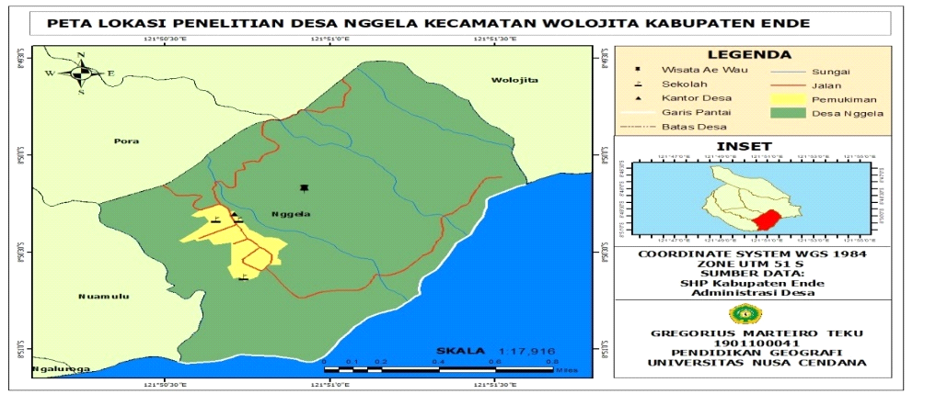
Gambar 3.1 Peta Lokasi Penelitian

3.2 Jenis Penelitian
Jenis penelitian yang digunakan adalah jenis penelitian secara deskriptif kualitatif, yang bertujuan untuk menjelaskan masalah-masalah yang mengakibatkan obyek wisata Ae Wau tidak berkembang dan strategi mengembangan obyek wisata Ae Wau di Desa Nggela kecamatan Wolojita kabupaten Ende . Umumnya penelitian deskriptif ini tujuan utamanya adalah menggambarkan secara sistematis fakta dan karakteristik obyek atau subyek yang diteliti secara tepat, dan memberikan data yang spesifik tentang manusia, keadaan, atau gejala-gejala lain.
3.3 Informan Penelitian
Informan penelitian adalah orang yang dimanfaatkan untuk memberi informasi tentang situasi dan kondisi latar belakang penelitian. Informan merupakan orang yang benar-benar mengetahui permasalhan yang di teliti. ( moleong 2007 : 132). Informan yang dipilih harus memiliki kriteria agar informasi yang di dapatkan menfaat untuk penelitian yang di lakukan. Informan yang peneliti tentukan merupakan orang –orang yang terikat dengan pengembangan objek wisata. Informan yang dimaksud merupakan Dinas Kebudayaan dan Pariwisata, pemerintah pengelolah, warga disekitar objek wisata dan para pengunjung objek wisata tersebut, untuk memberi informasi tentang pengembngan pariwisata. Adapun informan dalam penelitian ini adalah Kepala Dinas Pariwisata dan Kebudayaan Kabupaten Ende, Kepala Desa Nggela, Pengunjung tempat wisata Ae Wau, dan Masyarakat yang berada di sekitaran objek wisata Ae Wau.

Tabel 3.3 Informan Penelitian
No | Informan | Jumlah
1 | Kepala Dinas Pariwisata Kabupaten Ende. | 1 Orang
2 | Kepala Desa Nggela | 1 Orang
3 | Para pengunjung objek wisata Ae Wau | 3 Orang
4 | Masyarakat sekitar obyek wisata Ae Wau | 5 Orang
Jumlah |  | 10 Orang
3.4 Instrumen Penelitian
Instrumen pengumpulan data adalah alat bantu yang dipilih dan digunakan oleh peneliti dalam kegiatan pengumpulan data agar kegiatan tersebut menjadi sistematis dan dipermudah. Instrumen penelitian dapat di artikan sebagai alat untuk memperoleh, mengolah, menganalisis, dan menyajikan data-data secara sistematis dan objktif dengan tujuan memecah suatu persoalan atau menguji suatu hipotesis.
Instrumen yang dipilih harus memiliki kriteria agar informasi yang didapatkan bermanfaat untuk penelitian yang dilakukan. Instrumen yang peneliti tentukan merupakan orang orang yang terikat dengan pengembangan objek wisata, atau memiliki ketergantungan akan informasi, sehingga aktif dalam memberikan informasi yang terkait pengembangan objek wisata. Instrumen Peneliti yang dimaksud pihak dari Dinas Kebudayaan dan Pariwisata, pemerintah, pengelola, warga sekitar obyek wisata dan para pengunjung objek wisata tersebut, untuk memeberikan informasi tentang kondisi atau informasi tentang pengembangan pariwisata.

3.5 Jenis dan Sumber Data
Jenis dan sumber data terdiri dari dua bagian yaitu:
- Data primer
Menurut Sugiyono (2019) dalam (Fahlevi & Dewi, 2019). yang di maksud dengan data primer adalah sumber datayang langsung memberikan data kepada pengumpul data.Data diambil dengan memilih informan yang mengetahu informasi dan masalah yang mendalam tentang obyek penelitian ini dan dapat dipercaya sebagai sumber data yang mantap. Dalam penelitian ini yang menjadi sumber data primer adalah kepala Bidang Dinas Pariwisata dan Kebudayaan, pihak pengelola dan masyarakat sekitar taman wisata alam.
- Data Sekunder
Data sekunder merupakan sumber data yang tidak langsung memberikan data kepada pengumpul data. Data sekunder diperoleh dari dokumen yang resmi yang berkaitan dengan obyek penelitian secara nasiona, catatan penunjang, dan literature, buku perpustakaan, dokumentasi, jurnal, arsip-arsip dan keterangan lain yang berhubungan dengan masalah penelitian yang digunakan sebagai pelengkap dan pendukung dari data primer.(Fahlevi & Dewi, 2019).

3.6 Teknik Pengumpulan Data
Teknik pengumpulan data adalah cara yang digunakan oleh peneliti untuk mengumpulkan informasi maupun fakta-fakta yang terlihat di lapangan. Adapun teknik pengumpulan data dalam peneliti ini meliputi survei, wawancara, dan dokumentasi.
- Teknik Pengamatan (Observasi)
Observasi adalah teknik pengumpulan data melalui proses pengamatan secara langsung di lapangan atau di lokasi. Observasi dalam penelitian ini adalah mengamati perkembangan sejauh mana pengembangan itu terjadi melalui dokumen atau data yang ada dengan memperhatikan gejala atau fenomena yang berkaitan dengan pengembangan obyek wisata. Pada penelitian ini, peneliti menggunakan observasi non partisipan,karena waktu yang digunakan relative lebih singkat. Dalam observasi ini peneliti tidak terlibat dan hanya sebagai pengamat independen. Peneliti berada dilokasi agar mengetahui apa saja yang terjadi di lokasi dan mengamati obyek wisata yang diperlukan dalam obyek penelitian.(Mutia & Irma, 2018).
- Wawancara
Wawancara dilakukan untuk melengkapi data terkait variabel yang diteliti serta untuk mengetahui informasi mengenai taman wisata secara lisan dari informan yang betul-betul mengetahui subjek penelitian. Wawancara dilakukan pada sampel yang telah dipilih secara acak oleh peneliti.
- Dokumentasi
Dokumentasi adalah catatan peristiwa yang mudah dilewati. Dokumentasi bisa berupa gambar, tulisan maupun video. Dokumen dalam penelitian ini dapat berupa gambar, audio, atau rekaman maupun vidio saat wawancara.
3.7 Teknik Analisis Data
Teknik analisis data yang digunakan dalam penelitian ini adalah teknik interaktif yang langkah-langkanya yaitu sebagai berikut:
1. Pengumpulan data
Pengumpulan data merupakan bagian integral dari kegiatananalisis data. Kegiatan pengumpulan data adalah dengan menggunakan wawancara dan dokumentasi.
2. Reduksi data
Reduksi data adalah sebagian proses pemilihan, pemusatan perhatian pada penyedehanaan dan tranformasi data kasar yang muncul dari catatan tertulis lapangan. Reduksi data dilakukan sejak pengumpulan data dimulai membuat ringkasan, mengkode, menelusuri tema, dan sebagainya dengan maksud menyisikan data/ informasi yang tidak relevan .Data yang direduksi dapat yang memberikan gambaran yang tepat, dan dapat membantu membantu peneliti dalam pengumpulan data. Kemudian data yang diperoleh akan difokuskan pada peran Dinas Pariwisata dan Kebudayaan dalam Pengembangan Objek Wisata
3. Display data
Display data adalahpendeskripsian sekumpulan informasi tersusun yang memberikan kemungkinan adanya penarikan kesimpulan dan pengambilan tindakan. Penyajian data kualitatif disajikan dalam bentuk teks naratif, penyajian juga berbentuk diagram, table dan bagan.

4. Verifikasi dan penegasan simpulan
Merupakan kegiatan akhir dari analisis data. Penarikan kesimpulan berupa kegiatan interpretasi , yaitu menemukan makna data yang telah disajikan.Setelah semua data yang berkenaan dengan sejauh mana peran Dinas Pariwisata dan Kebudayaan dalam pengembangan objek wisata Ae Wau di Desa Nggela dilakukan maka di tarik kesimpulan.Data yang diperoleh juga dapat dikembangan dengan mengacuh pada perangkapan pemikiran dan teori- teori pendukung yang relevan dengan penelitian guna memeperoleh suatu kesimpulan yang sesuai dengan tujuan penelitian.

BAB IV
HASIL PENELITIAN
4.1 Gambaran Umum Tentang Desa Nggela
4.1.1 Aspek Fisiogeografi
- Letak, luas dan Batas wilayah Desa Nggela
Desa Nggela termasuk dalam kecamatan wolojita Kabupaten Ende Propvinsi Nusa Tenggara Timur. Dari kota ende menuju Desa Nggela berjarak 72 KM. Desa Nggela terletak pada 8˚50˙25.5”S sampai dengan 121˚50˙45.3”E,. Secara geografis Desa Nggela berbatasan dengan sebagai berikut. :
- Utara dengan Desa Pora
- Selatan dengan laut Sawu
- Timur dengan Wologawi
- Barat dengan Desa Nuamulu.

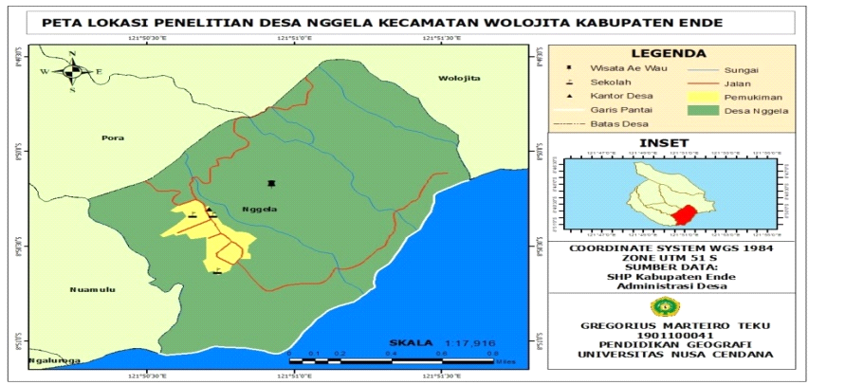
Gambar 4.1 peta lokasi penelitian

Desa Nggela memiliki wilayah atau dusun sebanyak 6 dusun yakni, dusun Onenua terdiri dari 1 RW dan 3 RT, dusun Peresega 1 RW dan 2 RT, dusun Joko Uwi 1 RW dan 2 RT, dusun Pemo Kamba 1 RW dan 2 RT, dusun Rate Aru 1 RW dan 2 RT, dusun Wawolambo 1 RW dan 2 RT, dengan luas Wilayah Desa Nggela 19.000 m2 dengan penggunaan sebagai berikut:
B. Keadaan Topografi
Secara topografi Kabupaten Ende terdiri atas daerah pantai, dataran rendah dan perbukita. Umtuk daerah terendah terletak pada ketinggian 0-60 meter dari permukaan laut rata-rata, sedangkan daerah tertinggi terletak dibagian selatan dengan ketinggian diatas 500 meter dari permukaan laut. Pembagian wilayah menurut ketinggian dari permukaan laut terdiri atas 79,4% luas wilayah berada pada ketinggian dari 500 meter di atas permukaan laut dan 20,6% luas wilayah berada pada ketinggian 500 meter diatas permukaan laut.Untuk keadaan topografi Desa Nggela itu sendiri mempunyai transist sedikit terjal dengan kisaran antar 0-15%.
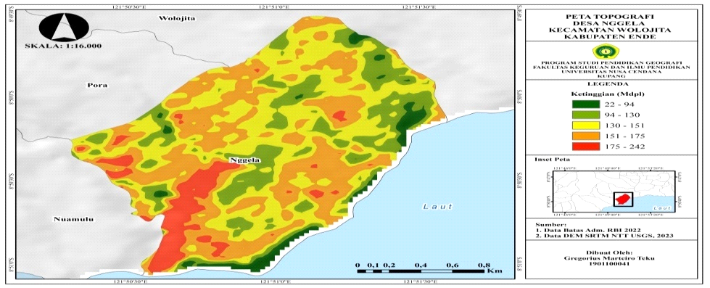
Gambar 4.2 Topografi Desa Nggela
C. Keadaan Iklim
Kabupaten Ende merupakan salah satu kabupaten di propinsi Nusa Tengga Timur yang memiliki curah hujan tinggi, yang di pengaruhi oleh ketinggian wilayah yakni mencapai 1.200 meter diatas permukaan laut ( MDPL). Kabupaten Ende juga menjadi lokasi penelitian ini, tepatnya di Kecamatan Wolojita, Desa Nggela yang terdiri dari dua musim yaitu musim kemarau dan musim hujan.Berdasarkan data yang di peroleh dari Badan Pusat Statistik Kabupaten Ende, kemudian diolah melalaui perangkat mikrosoft exsel untuk menghitung jumlah dan rata-rata curah hujan, maka dapat diketahui bahwa kabupaten ende memiliki curah hujan yang tinggi serta di tandai dengan banyaknya jumlah bulan basah pertahun. Untuk lebih jelasnya dapat dilihat pada tabel dibawah ini.

Tabel 4.2 Curah Hujan Rata-Rata Curah Hujan Dan Jumlah Bulan Basah, Bulan Lembap, Bulan Kering Tahun 2017-2021
NO | BULAN | JUMLAH CURAH HUJAN MENURUT BULAN (MM) |  |  |  |  | JUMLAH
NO | BULAN | 2017 | 2018 | 2019 | 2020 | 2021 | JUMLAH
1 | Januari | 359,4 | 715,3 | 533,5 | 547,4 | 787,9 | 2943,5
2 | Februari | 649,2 | 387,87 | 374,9 | 471,6 | 275,3 | 2158,87
3 | Maret | 542 | 239,5 | 629 | 492 | 770,4 | 2672,9
4 | April | 452 | 464,4 | 583,9 | 193,2 | 211,8 | 1905,3
5 | Mei | 30,6 | 135,6 | 128,9 | 236,7 | 163,6 | 695,4
6 | Juni | 255,4 | 41,3 | 12,5 | 84,4 | 217,1 | 610,7
7 | Juli | 79,6 | 21,4 | 42 | 62,8 | 41 | 246,8
8 | Agustus | 68,4 | 13,5 | 0 | 78,5 | 109,6 | 270
9 | September | 130,7 | 127 | 62,5 | 170 | 306,4 | 796,6
10 | Oktober | 405,7 | 70,9 | 260,4 | 437,4 | 238,8 | 1413,2
11 | November | 748,6 | 406,4 | 455,8 | 520,2 | 798,5 | 2929,5
12 | Desember | 468,2 | 480,4 | 404,2 | 588,4 | 574,5 | 2515,7
Jumlah/Tahun |  | 4189,8 | 3103,57 | 3487,6 | 3882,6 | 4494,9 | 19158,47
Rata-Rata/Tahun |  | 349,15 | 258,630833 | 290,633333 | 323,55 | 374,575 | 1596,53917
Bulan lembap |  | 9 | 8 | 8 | 9 | 11 | 45
Bulan Kering |  | 1 | 3 | 3 | 0 | 1 | 8
Sumber: BPS, Kabupaten Ende
Berdasarkan tabel diatas dapat di jelaskan bahwa jumlah curah hujan tahun 2017 adalah 4189,8 mm dengan Rata-Rata 349,15mm, jumlah curah hujan tahun 2018 adalah 3103,57 mm dengan Rata-Rata 258,6308333, jumlah curah hujan tahun 2019 3487,6 mm dengan Rata-Rata 3487,6 mm, dengan Rata-Rata 290,633333 , jumlah curah tahun 2020 adalah 3882,6 mm dengan Rata-Rata 323,55 mm, dan jumlah curah hujan tahun 2021 adalah 4494,9 mm dengan Rata-Rata 374,575 mm. Curah hujan dikabupaten Ende dapat dikategorikan tinggi karena dilihat dari tabel 4.1.1 bahwa jumlah Rata-Rata curah hujan kabupaten Ende dalam kurun waktu 5 ( lima) Tahun terakir yakni Tahun 2017- Tahun 2021 adalah 1596,53917 mm.
D. Keadaan Tanah
Tanah adalah salah satu bagian kerak bumi yang tersusun dari miniral dan bahan organik.Tanah sangatlah vital peranannya bagi semua kehidupan di bumi karena telah mendukung kehidupan tumbuhan dan menyediakan unsur hara dan air sekaligus sekalian penopang akar.Karakteristik tanah di Desa Nggela didominasi oleh jenis tanah Alluvial.
4.1.2. Aspek Demografi
Kajian mengenai struktur dan proses penduduk suatu wilayah dinamakan demografi (mantra 2013), struktur penduduk meliputi jumlah penduduk, pertumbuhan penduduk, kepadatan penduduk meliputi fertilitas,mortalitas, dan imigrasi penduduk.(Sapto Bagaskoro et al., 2022)
1. Kependudukan
A. Jumlah, kepadatan dan persebaran penduduk
Tabel 4.3 jumlah penduduk Desa Nggela
No | Uraian | Jumlah
1 | Laki-laki | 476
2 | Perempuan | 526
3 | Jumlah | 1002
Sumber ; kantor Desa Nggela
Secara demografi, Desa Nggela memiliki jumlah penduduk pada tahun 2022 adalah 1002 jiwa yang terdiri dari laki-laki 476 jiwa dan perempuan 526 jiwa. Menurut Mantra, 2013 data penduduk menurut jenis kelamin dapat dihitung sex ratio (SR) yaitu jumlah penduduk laki-laki dibagi dengan jumlah penduduk perempuan di kali 100 (Sapto Bagaskoro et al., 2022), dapat difomasikan rumus sebagai berikut.
Berikut : SR= x 100
SR = × 100
SR = 90,49
Berdasarkan hasil hitung diatas menujukan bahwa sex ratio (SR) penduduk desa nggela pada tahun 2022 adalah 90 artinya setiap 100 penduduk laki-laki terdapat 90 penduduk perempuan. Kondisi tersebarnya penduduk disuatu wilaya disebut persebaran penduduk.Desa Nggela terdiri dari 6 dusun. Persebaran penduduk perdusun di Desa Nggela di tampilkan pada tabel berikut:
Tabel 4.4 Persebaran Penduduk desa Nggela Tahun 2023
No | Nama Dusun | Laki-laki | Perempuan | total
1 | One Nua | 98 | 110 | 208
2 | Peresega | 58 | 75 | 133
3 | Joko Uwi | 85 | 84 | 169
4 | Pemo Kamba | 56 | 55 | 111
5 | Rate Aru | 93 | 99 | 192
6 | Wawo Lambo | 86 | 103 | 189
Sumber: Desa Nggela, 2022

B. Perkembngan dan pertumbuhan penduduk
Tabel 4.5 perkembangan penduduk Desa Nggela Tahun 2018-2022
No | Tahun | Jumlah Penduduk / jiwa
1 | 2018 | 850
2 | 2019 | 890
3 | 2020 | 902
4 | 2021 | 970
5 | 2022 | 1002
Sumber: BPS Desa Nggela dalam angka 2022
2. Komposisi umur menurut umur dan jenis kelamin
Tabel 4.6 Komposisi Penduduk Desa Nggela Menurut Umur dan Jenis Kelamin
No | Kelompok umur ( tahun) | Laki-laki | perempuan | jumlah | presentase
1 | 0-14 | 156 | 190 | 346 | 34,5 %
2 | 15-64 | 234 | 238 | 472 | 47,1 %
3 | 65+ | 86 | 98 | 184 | 18,4 %
jumlah |  | 476 | 526 | 1002 | 100,0 %
Sumber ; kantor Desa Nggela,2022
Tabel diatas menunjukan bahwa jumlah pendduk daerah penelitian produktif ( 0-14 tahun ) adalah 346 jiwa ( 34,5 % ) usia produktif ( 15 – 64 tahun ) sebanyak 472 jiwa ( 47,1 % ) dan tidak produktif ( 65 tahun keatas ) sebanyak 184 jiwa ( 18,4 %). Dari data tersebut menurut Mantra, 2013 dapat dihitung angka dan beban tanggungan adalah angka yang menyatakan perbandingan antara banyaknya penduduk usia belum produktif dan tidak lagi produktif. (DISDUKCAKPIL, 2018)

DR=
Keterangan;
DR = Depedency Ratio
P(0-14) = jumlah penduduk 0-14 tahun
P( 15-64) = jumlah penduduk usia 15-64 tahun
P(65+) = jumlah penduduk usia 65 tahun keatas
K = angka konstantan ( 100)
Berdasarka rumus tersebut maka angka beban tanggungan Desa Nggela sebagai berikut :
DR = 346+184x100
472

DR = 384,98
Hasil perhitungan tersebut menunjukan bahawa rasio beban tanggungan Desa Nggela adalah 384 artinya setiap 100 penduduk yang produktif harus harus menanggung 384 penduduk yang belum dan tidak lagi produktif. Jumlah penduduk usia produktif Desa Nggela lebih besar dibandingkan dengan jumlah usia belum maupun tidak produktif, hal ini disebut bonus demografi.
3. Kondisi ekonomi dan mata pencarian
Pada umumnya, mata pencarian masyarakat desa Nggela adalah petani, PNS, pensiunan, Industri tenun ikat, pedagang, mengurus RT, dan nelayan.

Tabel 4.7 komposisi penduduk Desa Nggela menurut mata pencarian
No | Mata Pencarian | Jumlah | Presentase
1 | Petani | 249 | 45,4 %
2 | PNS | 9 | 1,6 %
3 | Pensiunan | 11 | 2,0 %
4 | TNI/Polri | - | 0,0 %
5 | Industry Tenun Ikat | 64 | 11,7 %
6 | Pedagang | 2 | 0,4 %
7 | Mengurus RT | 194 | 35,4 %
8 | Nelayan | 19 | 3,5 %
Jumlah |  | 548 | 100,0 %
Sumber: kantor Desa Nggela, 2022
4. komposisi penduduk menurut tingkat pendidikan di Desa Nggela
Pendidikan merupakan salah satu aspek penting dimasa ini. Sektor pendidikan merupakan salah satu pilar yang mendukung program pembangunan.Pendidikan dapat membantu meningkatkan taraf hidup seseorang.Bahkan bagi sebagian masyarakat tingkat pendidikan menujukan status atau kelas sesorang dalam masyarakat.Dalam rangka memajukan penddikan perluh adanya sarana dan prasarana pendidikan.DesaNggela memiliki 1 unit Sekola Dasar, dan juga 1 unit Sekolah Menengah Pertama. Sedangkan untuk melanjutkan ke jenjang yang lebih tinggi yakni, Sekholah Menengah Atas, masyarakat Desa Nggela akan melanjutkan pendidikan diluar dari Desa Nggela.

Tabel 4.8 distribusi penduduk berdasarkan pendidikan penduduk
(umur 10 tahun keatas) di Desa Nggela tahun 2023
No | Tingkat Pendidikan | Jumlah | Presentase
1 | Tidak sekolah / belum tamat SD | 95 | 11,5 %
2 | Tamat SD sederajat | 250 | 30,3 %
3 | Tamat SMP Sederajat | 230 | 27,9 %
4 | Tamat SMA/SMK | 179 | 21,7 %
5 | Tamat Perguruan Tinggi | 70 | 8,5 %
Jumlah |  | 824 | 100,0 %
Sumber : kantor Desa Nggela, 2022
5. komposisi jumlah penduduk menurut Agama
Dalam pasal 29 UUD 1945 diatur secara tegas mengenai kebebasan sesorang untuk memeluk suatu agama sesuai dengan kepercayaan dan keyakinan masing-masing.Agama merupakan salah satu unsur penting bagi kehidupan manusia bhakan, sangat mempengaruhi pola kehidupan masyrakat yang bersangkutan.Masyarakat Desa Nggela adalah bagian dari masyrakat Indonesia yang memiliki suatu kebebasan untuk memeluk suatu agama sesuai dengan kepercayaan dan keyakinan masing –masing.
Tabel 4.9 komposisi jumlah penduduk menurut Agama
No | Agama/ kepercayaan | Jumlah | presentase
1 | Katholik | 907 org | 90,5 %
2 | Islam | 95 org | 9,5 %
Jumlah |  | 1002 | 100,0 %
Sumber: kantor Desa nggela

Pada tabel diatas sebagian besar penduduk Desa Nggela menganut Agama Katholik yang berjumlah 907 orang ( 90,5 % ) dan diikuti agama islam dengan berjumlah 95 orang ( 9,5 ). Walaupun terdapat perbedaan agama namun didalam kehidupan bermasyarakat selalu nampak rukun dan adanya toleransi diantara umat beragama.
6. Sarana dan Prasarana Transpotasi
Desa Nggela yang terletak termasuk jauh dari kehidupan suasana kota. Namun untuk mencapai Desa ini tidak begitu sulit karena ditunjang dengan sarana dan prasarana transpotasi. Akses jalannya sudah agak baik
7. Sarana komunikasi
Sarana komunikasi yang ada di Nggela sudah berkembang terlihat dari penggunaan handpone sebagai alat komunikasi. Keberadaan handpone di Desa Nggela bukan menjadi barang yang langkah bagi mereka hampir 70% orangtua dan remaja memiliki hadpone sebagai alat komunikasi.
8. Potensi Desa Nggela
- Pemilikan lahan pertanian Tanaman Pangan
Tabel 4.10 Pemilikan Lahan Pertanian
No | Kepemilikan Lahan | Jumlah
1 | Jumlah Rumah Tangga memiliki Tanah Pertanian | 341 KK
2 | Tidak memiliki | 20 KK
3 | Memiliki kurang lebih 0,50 Ha | 97 KK
4 | Memiliki lebih dari 1,0 Ha | 244 KK
Jumlah |  | 341 KK
Sumber : kantor Desa Nggela
- Pemasaran hasil Tanaman Pangan
sebagian besar hasil tanaman pangan digunakan untuk konsumsi sedangkan sedikit dijual langsung ke konsumen atau ke pasar tradisioanal Desa Jopu kecamatan wolowaru dan pasar tradisioanal di pasar Wolowaru.
- Pertanian Tanaman Kehutanan
Kepemilikan tanaman kehutanan masyrakat desa Nggela sebagian besar kurang lebih 0% dikuasai oleh pemilik tanah Ulayat ( Hutan Adat). Sedangkan 100% dimiliki oleh penggarap. Adapun jenis tanaman kehutanan yang dimiliki oleh milik masayrakat perorangan maupun masyarakat adat (Ulayat) yakni, Bambu.mahoni, kayu manis, ampupu
4.2 Gambaran 3A ( Atraksi, Amentasi, dan Aksesibilitasi ) dalam pengembangan wisata Ae Wau di Desa Nggela
Secara umum wisata Ae Wau saat ini belum dikembangkan secara optimal. Kawasan tersebut pada dasarnya memiliki potensi sumber daya alam maupun budaya yang dapat dikembangkan sebagai atraksi ( objek dan daya tarik wisata ). Namun demikiamn pada saat ini terjadi penurunan kualitas lingkungan fisik maupun social budaya di kawasan tersebut.
Untuk mendiskripsikan Ae Wau secara lebih lengkap digunakan konsep 3A secara sederhana agar dapat memudakan analisis mengenai kawasan tersebut.3A mampu menjawab tantangan sekaligus peningkatan nilai tambah suatu tambah / produk penerapan konsep 3A terdiri atas 3 komponen yakni, Atraksi, Amenitas, Aksesibilitas.
A. Atraksi
Atraksi adalah daya tarik yang dapat mengundang wisataan untuk mengunjung sebuah lokasi atau objek wisata.Ae Wau pada saat ini belum dikelolah secara professional sebagai kawasan wisata.
Peneliti melakukan wawancara dengan Bapak Simplisius So selaku Kepalah Desa Nggela dia menyatakan bahawa “Ae Wau sebagai salah satu potensi wisata di Kabupaten Endedan situs budaya mempunyai kekhasan daya tarik wisata ( attractions) yang tidak dijumpai di objek wisata yang terdapat di daerah lain . Hal ini disebabkan oleh kekhasan dari kandungan air tersebut. Kekhasan objek wisata ini. Dari hasil wawncara peneliti menyimpulkan dalam bentuk tabel sebagai beriku:
Tabel 4.11 kondisi Atraksi Wisata Ae Wau Desa Nggela
NO | Objek Daya Tarik | Daya tarik Kawasan
1 | Daya tarik budaya | Ae Wau merupakan wisata di Kabupaten Ende yang terdapat di Desa Nggela yang menjadi salah satu daya tarik pengunjung adalah budaya didesa tersebut yang paling pertama dilihat dari kondisi adat isrtiadat di desa tersebut masihlah kental. uniknya di arah menuju Ae wau melewati wisata kampong adat Nggela dan untuk mandi di wisata Ae Wau biasanya sebagai penghormatan kepada leluhur para pengunjung diwajibkan untuk menaruh rokok atau uang koin
2 | Daya Tarik Alam | Yang paling khas dalam wisata ae wau adalah daya tarik alamanya. Dalam bahasa lio, kabupaten Ende Ae berarti Air dan Wau berarti bau. Sebab, Ae Wau dikenal dengan dengan bau yang menyengat akibat kandungan belerang tinggi. Permandian air ini diyakini ampuh untuk menyembukan berbagi jenis penyakit kulit.
Sumber: Wawancara Kepalah Desa Nggela (4 juli 20223)
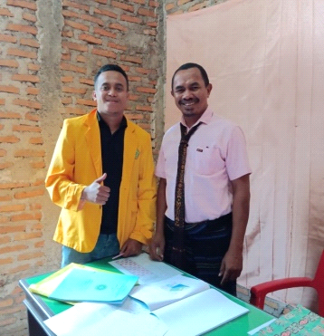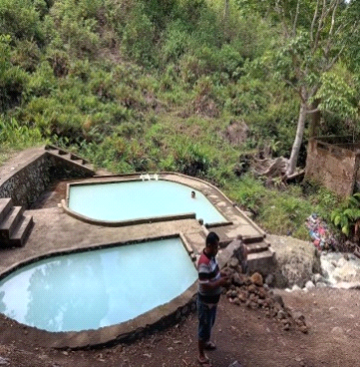
Gambar 4.3 wawancara bersama kepalah desa dan pengunjung
B. Amenitas
Amenitas terdiri atas akomodasi, layanan boga (makanan dan minuman), layanan telekomunikasi, layanan perbankan, layanan pemanduan( gulding and interpretation) dan sejenisnya. Pada saat ini sebagian besar komponen amenitas tersebut belum tersedia secara memadai di kawasan wisata Ae Wau .fasilitas yang tersedia seperti tempat ganti dan adanya lopo-lopo untuk duduk, tidak menutup kemungkinan untuk pengembangan dapat ditingkatakan tertutama pada fasilitas dan pelayanan. Faktor yang harus di perhatikan yaitu fasilitas dan karakteristik pelayanan destinasi wisata. Adapaun hasil wawancara dengan Bapak Simplysius So selaku kepalah Desa Nggela adalah sebagai berikut “ Permasalahan yang dihadapi adalah dana yang terbatas dalam pengembagan dan penattan pengaadaan fasilitas yang memadai yang kondisinya masih perlu di perhatikan khusus dari pemerintahan untuk penataan yang lebih baik sesuai konsep objek wisata alamyang dapat menjadi magnet wisatawan untuk datang mengunjung objek wisata. Beliau juga mengatakan bahwa akan adanya perencenaan melalui anggran Desa seperti penambahan kolam permandian, dan pagar keliling.( wawancara pada tanggal 4 juli 2023).”
Selanjutnya, peneliti wawancara dengan Bapak Ardianus seo selaku pengelola di wisata Ae wau adalah sebagai berikut : Dalam pengadaan fasilitas untuk memenuhi kebutuhan para pengunjung belum mencukupi karena dana yang sangat terbatas dan saya juga membutukan karcis.
Pada tanggal 6 juli 2023 peneliti juga melakukan wawancara dengan Bapak Dionisisu Wake Gere dan Petrus Juma selaku pengunjung wisata Ae Wau mengatakan bahwa “ yah untuk fasilitas yang ada sekarang masih sangat minim dan bukan hax minim saja tetapi beberapa diantaranya sudah rusak. Sehingga saya sebagai pengunjung mengharapkan adanya kerjasama pemerintah Desa dan Dinas Pariwisata setempat untuk melakukan penembahan pembangunan fasilitas sarana dan prasaran
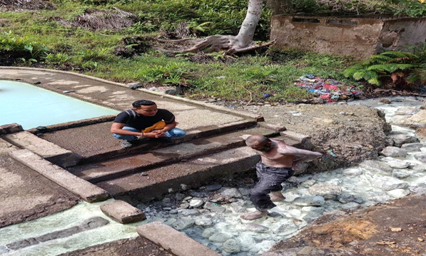
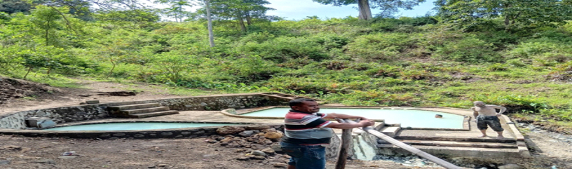
Gambar 4.4 kondisi amenitas wisata Ae Wau
Sesuai demgam hasil wawancara diatas dapat disismpulkan bahawa perlu adanya kerja sama antara pemerintah Desa dan daerah untuk mengupayakan secara maksimal dalam anggaran di bidang pariwisatakarena pariwisata daerah merupakan asset yang dimiliki yang bisa menambah pendapat asli Desa dan Daerah.
D. Aksesibilitas
Aksesibilitas adalah keterjangkuan suatu daerah tujuan wiata atau sebuah objek wisata baik secara fisik maupun sosial. Aksesibilitas fisik terdir atas jalan, jembatan,dan signage yang berupa tanda petunujuk arah dan rambu petunjuk jurusan. Tingkat aksesibilitas wilayah juga bisa diukur berdasarakan pada beberapa variabel yaitu ketersedian jaringan jalan,jumlah alat transpotasi, panjang dan lebar jalan.Dalam hal aktivitas fisik khususnya jalan menuju wisata Ae Wau dilihat peneliti dalam melakukan penelitian bahwa akses jalan menuju tempat wisata belum cukup baik. Kondisi jalannya masih menggunkan rabat itu pun belum sampai di area wisata Ae Wau. Peneliti juga melakukan wawancara dengan Bapak Gabriel Gebo pengunjung Wisata Ae Wau. “ jalannya seperti sudah dilihat tadi rababtnya hanya setengah, stenghanya masih jalan tikus begitu hanya bisa untuk motor tapi, kalau musim hujan setengah mati juga untuk motornya jadi harus berjalan kaki lagi. Itupun jalannya licik dan becek.( wawancara pada tanggal 7 juli 2023 ).
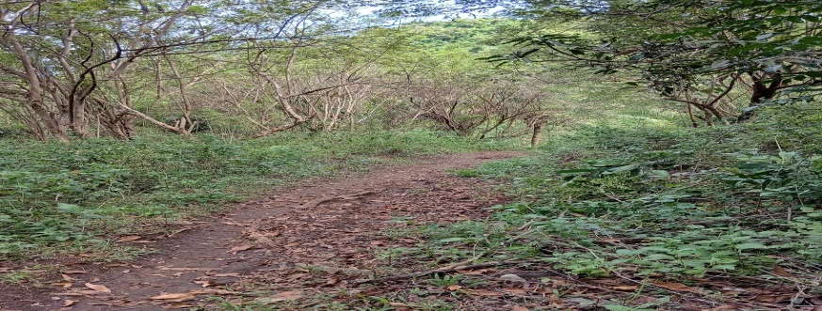
Gambar 4.5 Kondisi Jalan menuju Wisata Ae Wau
Berdasarkan faktor jarak atau lokasi/ lokasi kawasan, nilai aksesibilitas sangat terkait dengan lokasi suatu wilayah dan wilayah lainnya khusunya dari pusat aktivitas masyrakat. Bila dilihat dari jaringan jalannya di wilayah Kecamatan Wolojita sendiri terabagi menjadi 3 kelas jalan koletor, jalan lokal yang menghubungnkan antar desa, dan jalan lingkungan yang berda di dalam desa. Untuk menuju wisata Ae Wau menggunakan tipe jalan lingkungan lebar jalan berkisar 2-3 meterdengan jalan berupa setengahnya msih menggunkan rabat dan setengah masih jalan tanah.Untuk kendaraan roda 4 hanya parker di area kampong untuk menuju tempat wisata hanya menggunakan kendaraan roda 2 itupun kalau musim panas. Dari Kampung Nggela menuju wisata Ae Wau berjalan sekitar 0,5 KM.
Dari hasil pengamatan peneliti dan hasil wawancara peneliti menyimpulkan untuk menuju area wisata Ae Wau ada beberapa akses jalan yang di lewati dari bebabagi tempat dari arah kampong adat Nggela, dari kampong wolojita, dari arah wologawi. Dari akses jalan ini dapat mengananlisis dengan melihat kategori akses jalan dianataranya: aksesibilitas baik, sedang, dan jelek terhadap jenis aktivitas ases yang dilalui oleh pengujung. Untuk lebih jelas bisa dilihat di tabel dibawah ini.:
Tabel: 4.12 aktivitas aksesibilitas menuju wisata Ae Wau
No | Jalur Akses | Kategori Akses
No | Jalur Akses | Baik | Sedang | Jelek
`1 | Kampung adat Nggela
2 | Kampong Wolojita
3 | Kampung wologawi
Sumber: wawancara(7 juli 2023)
4.3 Faktor Pendukung Dan Faktor Penghambat Dalam Pengembangan Wisata Ae Wau Di Desa Nggela
A. Faktor pendukung dalam pengembangan wisata Ae Wau
Factor pendukung atau penunjang adalah hal atau komdisi yang dapat mendorong atau menumbukan suatu kegiatan, usaha atau produksi ( wibowo, 2016 ) . Apa yang dikembangkan menjadi atraksi wisata itulah yang disebut modal atau sumber kepariwisataan. Modal kepariwisataan itu mengandung potensi untuk dikembang menjadi atraksi wisata, sedangkan atraksi wisata itu sudah tentu perlu komplementer dengan motif perjalanan pariwisata. Maka untuk menemukan potensi kepariwisataan suatu daerah perlu berpedoman kepada apa yang di cari oleh pengunjung. Modal atraksi yang menarik kedatangan pengunjung ada tiga yaitu:
- Modal dan potensi alam : alam merupakan salah satu faktor pendorong seorang melakukan perjalanan wisata karena ada orang berwisata hanya sekedar menikmati keindaan alam, ketenangan alam, serta ingin menikmati keaslian fisik flora dan faunannya.
- Modal dan potensi kebudayaannya: potensi kebudayaan disini merupakan kebudayaan dalam arti luas bukan hax meliputi seperti kesenian atau kehidupan kerajinanan dan lain-lain. Akan tetapi meliputi adat istiadat yang ada dan segalah kebiasaan yang hidup di tengah-tengah kehidupan masyarakat. Sehingga di harapkan pengunjung bisa bertahan dan dapat menghabiskan waktu di tengah-tengah masyarakat dengan kebudayaan yang di anggap menarik.
- Modal dan potensi manusia. Manusia dapat dijadikan atraksi wisata yang berupa keunikan- keunikan adat istiadat maupun kehidupan namun jangan sampai martabat dari amnesia tersebut direndahkan sehingga kehilangan maratabatnya sebagai manusia.
- Dukungan Msyarakat
Masayrakat ikut terlibat dalam prroses wisata religi secara langsung maupun tidak langsung.Masyarakat yang dimaksud adalah masayrakat yang tinggal di sekitar Wisata Ae Wau khususnya Desa Nggela. Keterlibatatan masyarakat dalam pengembangan wisata Ae Wau yaitu dengan jasa pendukung pariwisata seperti, menjual makanan, memperkenalkan tenun ikat khas daerahdan ikut serta dalam promosi wisata Ae Wau tersebut dengan cara mulut ke mulut. Hal tersebut membantu pengembangan dalam pemenuhan kebutahan wisatawan. Adapun hasil wawancara peniliti dengan Bapak Martinus Satban M.SI. selaku Kepalah Dinas Pariwisata Kabupaten Ende adalah sebagai berikut” sejumlah kegiatan promosi pariwisata akan di gelarkan di Ende upaya iniuntuk menarik minat wisatawan untuk berkunjung di Ende serta mendorong peningktan alam tinggal wisatawan .selain itu juga melakukan adovokasi Desa wisata untuk berkraesi dan berinovasi membangun desa wisata berbasis komunitas, dengan begitu aktivitas ekonomi masyarakat yang bisa kembali hidup serta menambah pendapatan daerah. ( wawancara, 15 juli 2022) .
Hal serupa juga disampaikan oleh Bapak Simplisius So Kepalah Desa Nggela pada tanggal 4 juli 2022 mengatakan bahwa” masayrakat sangat mendukung dalam pengembnagan pariwisata ini seperti dalam pemabngunan jalan menuju lokasi wisata Ae Wau, mempromosikan lewat medsos, dan saya juga sudah menganggarkan dana Desa untuk peningkatan pembuatan akses jalan menuju Wisata Ae Wau.
Pengembgan pariwisata juga dapat dilakukan dengan cara promosi objek wisata terkait dengan menfaatkan berbagi media seperti iklan pada surat kabar, melalaui dengan televise, atau dengan memnfaatkan berbagi platform media sosial yang ada seperti facebook, tiktok, instagram,twiter, ataupun media sosial sejenis lainnya. Namun dibalik kemudahan proses promosi tersebut diperlukan sumber daya manusia yang memiliki kreatifitas yang tinggi untuk memprosikan objek wisata tersebut.
B. Faktor penghambat dalam pengembangan pariwisata.
- Status kepemilikan lahan atau kawasan wisata dengan pihak lain ( masyarakat lokal / anak suku) Status kepemilikan lahan atau kawasan objek wisata dengan pihak lain dapat mempengaruhi pengembangan dan pengelolahan fasilitas di objek wisata tersebut, sehingga diharapkan perlu adanya kerja sama yang baik antar pemerintah dengan pihak yang terkait di dalamnya untuk melakukan rencana-rencana pengembangan untuk menjalankan program-program tersebut.
Adapun hasil wawancara dengan ibu Karolina Rero sebagai masyarakata lokal menjelaskan bahwa dalam pengelolahan pengembangan belum memadai karena pengelolahnya masih bersifat monopoli. Selama ini pengelolah dan penataan kawasan objek wisata Ae Wau adalah pemilik tanah disitu jadi mereka yang menjadi pengelolanya..( wawancara tanggal, 5 juli 2023)
- Akses jalan
Akses jalan menuju Ae Wau masih butuh perhatian untuk perbaikan jalan.Akibat jalan itu membuat hambatan untuk perjalanan wisatawan yang akan berkunjung ke Ae Wau, sebagaiman wawancara peneliti dengan bapak Gabriel Gebo pengunjung Wisata Ae Wau. “ jalannya seperti sudah dilihat tadi rababtnya hanya setengah, stenghanya masih jalan tikus begitu hanya bisa untuk motor tapi, kalau musim hujan setengah mati juga untuk motornya jadi harus berjalan kaki lagi. Itupun jalannya licik dan becek.( wawancara pada tanggal 7 juli 2023 ). Untuk lebih jelasnya bisa lihat tabel kondisi permukaan jalan secara visual dengan menggunakan metode RCI.
TABEL 4.13 KONDISI PERMUKAAN JALAN
No | RCI | Kondisi permukaan jalan secara visual
1 | 5-6 | Baik,
2 | 3-4 | Cukup, permukaan jalan tidak rata
3 | 2-3 | Rusak berat, banyak lubang dan licin
4 | ≤ 2 | Tidak dapat dilalui kecuali dengan kendaraan roda 2.

BAB V
PENUTUP
5.1 Kesimpulan
Dari hasil penelitian yang penulis lakukan tentang gambaran konsep 3A ( atraksi, amenitas, aksesibilitas) dalam pengembangan wisata Ae Wau di Desa Nggela Kecamatan Wolojita, Kabupaten Endepenulis dapat menyimpulkan sebagai berikut:
- Wisata Ae Wau wisata terapi wisata ini memiliki atraksi alam berupa kandungan air dalam kolam permandian dapat menyembukan segalah jenis penyakit kulit.dalam konsep gambaran 3A (atraksi, amenitas, dan aksesibilitas) wisata Ae Wau sudah memdai namun kurang lengkap. Dalam atraksi (daya tarik) wisata Ae Wau memiliki daya tarik budaya dan daya tarik alam. Daya tarik budaya meliputi kebudayaan yang sangat kental seperti pada masyarakat lokal di Desa Nggela dan dilihat dari tradisi dan adat istiadat disitu. Amenitas (fasilitas-fasilitas guna memenuhi wisatawan) sudah memadai namun kurang lengkap. Pengelolah memperhatikan kelayakan kebersihan serta kenyamanan yang ada di sekitar tempat wisata. Aksesibilitas dalam wisata Ae Wau juga cukup memperhatikan
- Faktor pendukung, pengembang wisata Ae Wau dating dari pengunjung, pengelolah,dan sumber daya yang tersedia serta daya tarik yang ada diwisata tersebut. Faktor penghambat dari akses jalan.

5.2 Saran
Hasil penelitian ini belum sepenuhnya sempurna, mungkin saja ada hal yang tertinggal atau terlupakan.Oleh karena itu, sebagai penulis sangat diharapkan peneliti ini dapat dilanjutkan tentunya lebih teliti, kritis dan lebih mendalam supyah menambah wawasan dalam pengetahuan bersama.
Adapun beberapa saran yang penulis perlu disampaikan demi pengembangan yang lebih baik untuk wisata Ae Wau:
- Perluh adanya perhatian secara khusus dalam rangka mengembangkan objek-objek wisata Ae Wau untuk mengimbangi wisata lain.
- Meningkatkan sarana dan prasarana wisatawan
- Peningktan pelayanan wisatawan untuk menumbukan rasanyaman dan aman di lokasi wisata.
- Bekerja sama dengan pemerintah terkait perbaikan akses jalan

DAFTAR PUSTAKA
Ahvalun Nisvi, N. (2021). Analisis Konsep 3a (Atraksi, Amenitas Dan Aksesibilitas) Dalam Pengembangan Wisata Religi Makam Ki Ageng Tarub Desa Tarub Kecamatan Tawangharjo Kabupaten Grobogan. Eprints.Walisongo.Ac.Id, Md, 1–107.
Bps, kab. E. (2022). data jumlah penduduk. https://endekab.bps.go.id
Dafa Rizky Prayoga, Dini, A. Z., Tarigan, L. A., Sari, P. A., Lubis, D. P., & Permana, S. (2022). Analysis of Concept 3a in Tourism Development (Case Study: Dusun Iv, Desa Denai Lama, Kab. Deli Serdang). Jurnal Samudra Geografi,
DISDUKCAKPIL. (2018). Rasio Ketergantungan. 0756, 1. file:_Rasio_Ketergantungan.pdf
Fahlevi, P., & Dewi, A. O. P. (2019). Analisis Aplikasi Ijateng Dengan Menggunakan Teori Technology Acceptance Model (TAM). Jurnal Ilmu Perpustakaan, 8(2), 103–111.
G. Adriana. (N.D.). Pengembangan Obyek Wisata Kelabba Maja Di Desa Wadumaddi, Kecamatan Hawu Mehara, Kabupaten Sabu-Raijua.
Hasan, M. H., & Hendra, H. (2022). Aspek Keruangan Komponen Wisata Gunung Mutis Desa Fatumnasi. Geosfera: Jurnal Penelitian Geografi,
M. Kumar, R. R., Omments, R. E. C., Prajapati, A., Blockchain, T.-A., Ml, A. I., Randive, P. S. N., Chaudhari, S., Barde, S., Devices, E., Mittal, S., Schmidt, M. W. M., Id, S. N. A., PREISER, W. F. E., OSTROFF, E., Choudhary, R., Bit-cell, M., In, S. S., Fullfillment, P., The, O. F., … Fellowship, W. (2021). Pengembangan Kawasan Wisata Air Terjun Cunca Rede Di Desa Sanolokom Kecamatan Rana Mese Kabupaten Manggarai Timur. Frontiers in Neuroscience, 14(1), 1–13.
Mutia, M., & Irma, A. (2018). Jurnal Ilmiah Mahasiswa FISIP Unsyiah Volume 3, Nomor 2, Mei 2018 www.jim.unsyiah.ac.id/FISIP. Jurnal Ilmiah Mahasiswa FISIP Unsyiah, 3(2), 400–410.
Permendag RI, 2022. (2022). Peraturan Menter! Perdagangan Republik Indonesia Nomor 18 Tahun 2022 Tentang Perubahan Atas Peraturan Menter! Perdagangan Nomor 23 Tahun 2021 Tentang Pedoman Pengembangan, Penataan, Dan Pembinaan Pusat Perbelanjaan Dan Toko Swalayan Dengan. Menteri Perdagangan Republik Indonesia, 21(1), 1–9.
Rendusara, 2015. (2015). Ae Wau Nggela. Kompassiana. https://www.kompasmania.com
S. USMAN, Tiga, D., & Kelimutu, W. (2015). Perubahan sosial masyarakat lokal pada perkembangan industri pariwisata danau tiga warna kelimutu. 69–164.
Sapto Bagaskoro, D., Aditya Alamsyah, F., & Ramadhan, S. (2022). Faktor-Faktor Yang Mempengaruhi Demografi: Fertilitas, Mortalitas Dan Migrasi (Literature Review Perilaku Konsumen). Jurnal Ilmu Hukum, Humani
UU No 9 Tahun 1990. (2004). Undang-Undang Republik Indonesia Nomor 32 Tahun 2004 Tentang Pemerintahan Daerah I. 1–63.
UUD RI Nomor 10 Tahun 2009, & Kepariwisataan. (1945). Undang-Undang Republik Indonesia Nomor 10 Tahun 2oo9 Tentang Kepariwisataan Dengan.
Wurdiana Shinta, L. E. (2021). Pengaruh Keunikan Wisata Alam terhadap Keputusan Berkunjung. Jurnal Edudikara, 2(2), 3–5.

LAMPIRAN

Gambar 1. Wawancara dengan Kepala Dinas Pariwisata
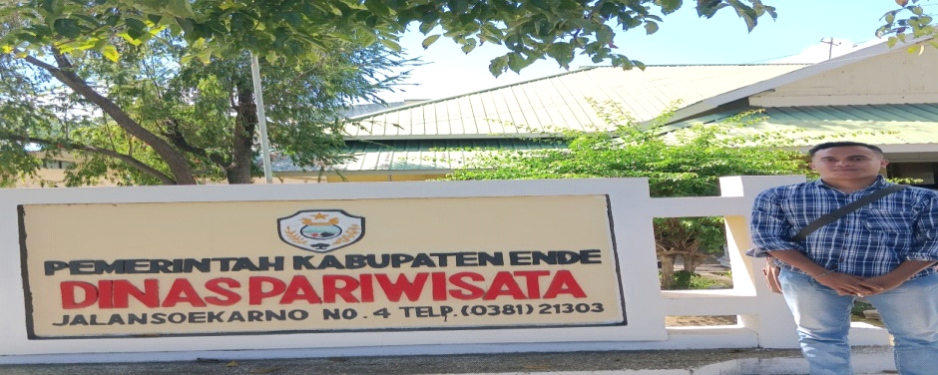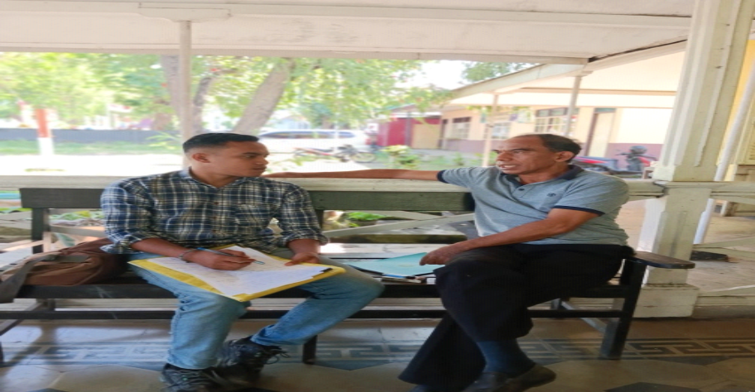

Gambar 2. Wawancara dengan Bapak Kepala Desa Nggela
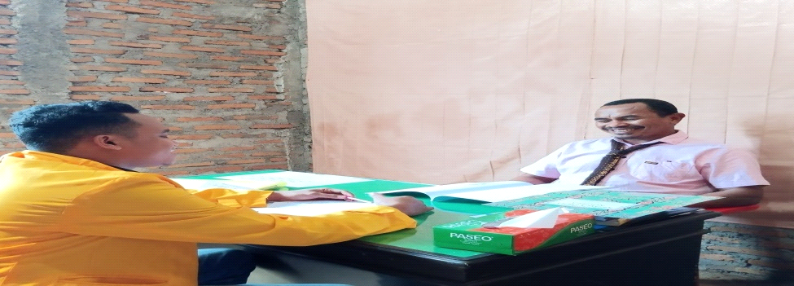
Gambar 3. Bersama Camat Wolojita
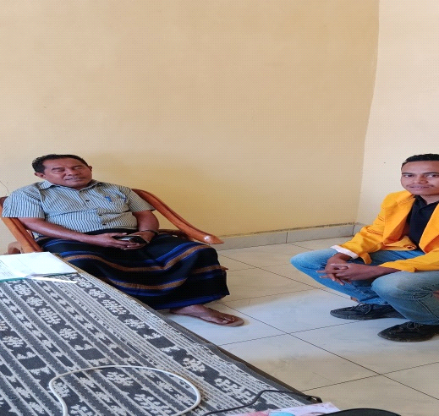
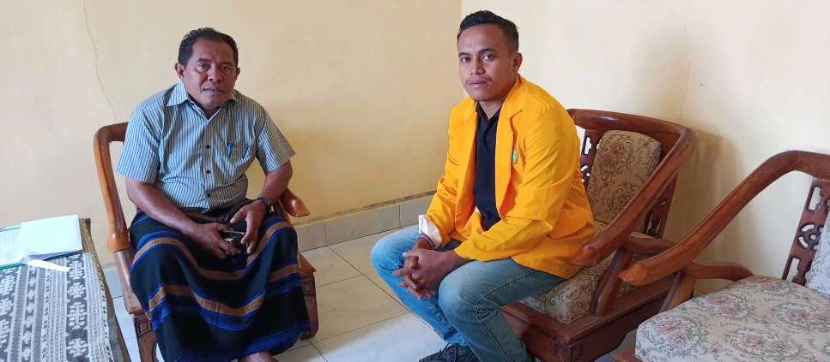

Gambar 4. Wawancara dengan pengunjung wisata Ae Wau
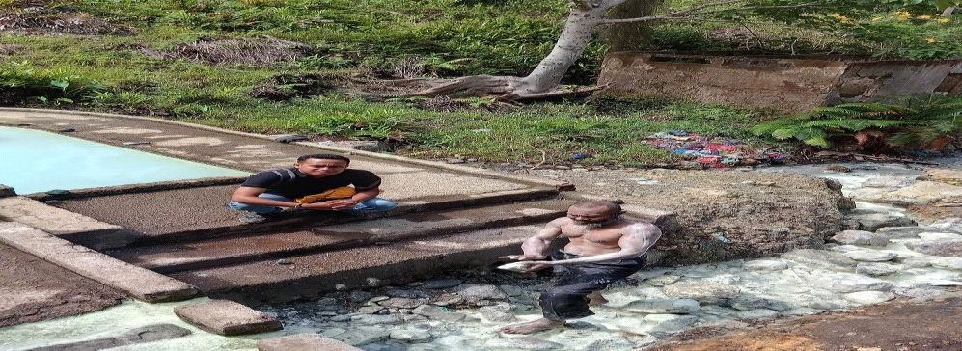
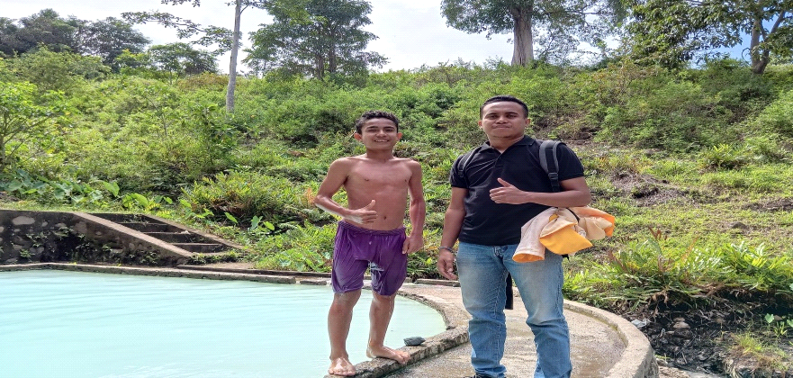

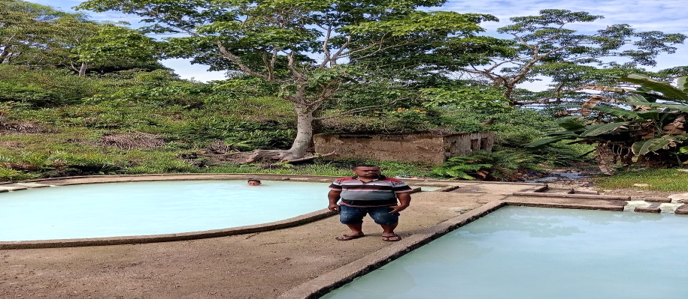

Gambar 5.kondisi Area Wisata Ae Wau
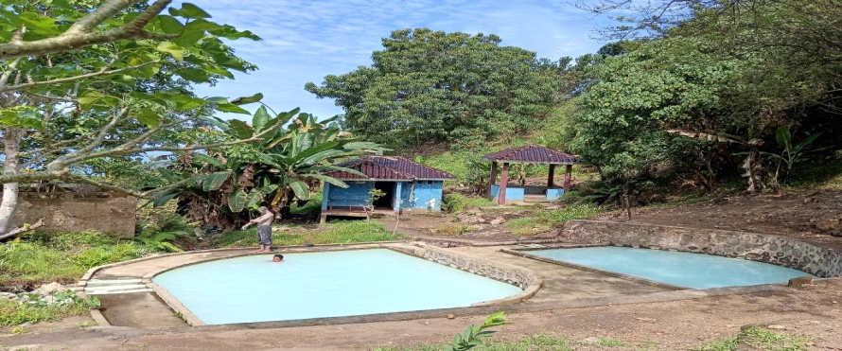
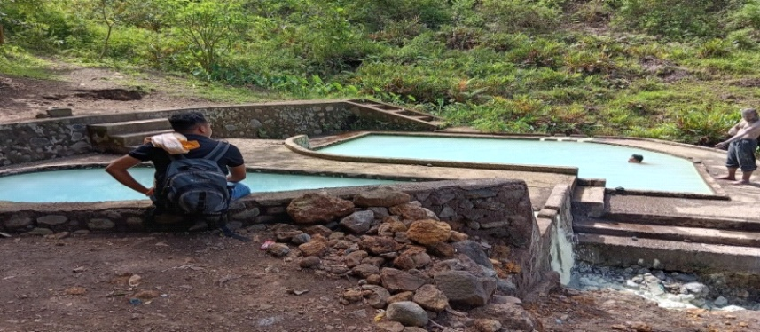
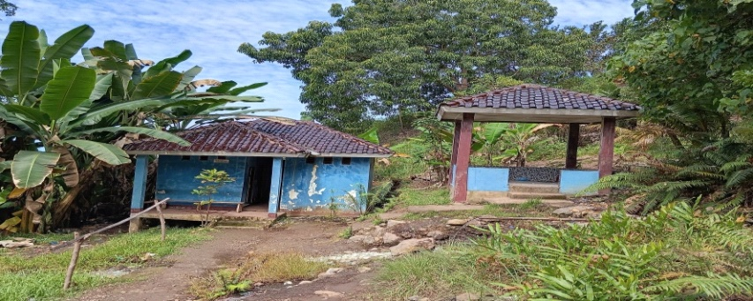
Gambar 6. Bersama pengelolah wisata Ae Wau
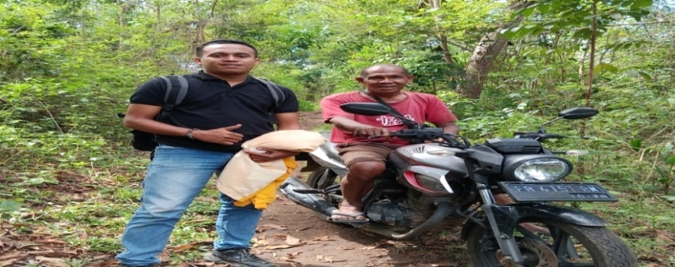

Gambar 7. Wawacara dengan Masyarakat Desa Nggela
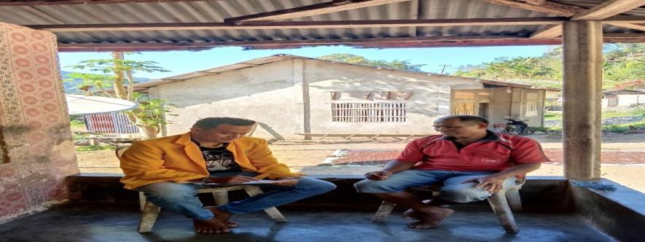
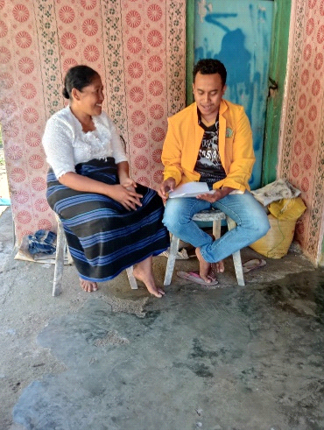
Gambar 8. Kondisi aksesibilitas jalan ke wisata Ae Wau
